СОДЕРЖАНИЕ
Изм.
Лист
№ докум.
Подпись
Дата
Лист
3

КП.2400101.0402742.ПЗ-19

КП.2400101.0402742 ПЗ-19

Разраб.

Разраб.
Буцаев В.И.

Буцаев В.И.
Провер.

Провер.
Зенько З.В.

Зенько З.В.

Реценз.

Реценз.

Н. Контр.

Н. Контр.

Утверд.

Утверд.

Программная система
«Таксопарк»
Лит.

Лит.
Листов

Листов
61

44
МТЭК

МТЭК

Введение 4
1 Постановка задачи 5
1.1 Описание предметной области 5
1.2 Входные и выходные данные 5
1.3 Требования к программе 5
2 Проектирование задачи 6
2.1 Выбор и обоснование средств разработки 6
2.2 Проектирование интерфейса пользователя 11
2.3 Алгоритм решения здачи 11
3 Программная реализация 13
3.1 Описание разрабатываемых модулей 13
3.2 Описание разрабатываемых методов 30
4 Описание применения прогаммы 37
4.1 Требования к аппаратно-программному обеспечению 37
4.2 Руководство пользователя 37
Заключение 43
Список использованных источников 44
Приложение А. Листинг программы 45

ВВЕДЕНИЕ

Такси в современной жизни – это весьма значимый социально-экономический институт, выполняющий самые разнообразные функции: от традиционной доставки пассажиров до спасения жизни человека.

Такси нужно каждому из нас. Нет людей, которые бы хотя бы раз не пользовались услугами такси. Работа такси находится под пристальным взором рынка. И он не прощает, когда кто-то допускает грубость, неверно или недобросовестно выполняет заказ, или вообще не выполняет его. Рынок наказывает тем, что игнорирует такие такси. И водители, и фирмы, организующие этот сервис, очень хорошо понимают, как важно зарабатывать и беречь собственное резюме.

Поэтому, возникает необходимость автоматизации службы такси. Которое, позволяет полностью избавиться от рутинных операций и достичь максимальной степени автоматизации диспетчерской такси. В частности, от сотрудников диспетчерской требуется минимум действий для приема заявок, распределения водителей по очередям и учета работы с физическими и юридическими лицами, причем в некоторых случаях эти действия происходят автоматически. Наличие множества различных справочников, пополняемых в процессе работы, позволяет привести все данные к одному принятому в системе виду, использовать эти данные для работы диспетчеров и операторов, а также для построения статистических отчетов.

Качество данного курсового проекта будет выражаться в интуитивно-понятном интерфейсе.

Данный проект разработан в среде программирования «Microsoft Visual Studio 2015» на языке «C#». Именно эта среда программирования лучше всего подходит для реализации проекта.

1 Постановка задачи

  - Описание предметной области

Основная задача проекта - улучшение работы такси. В проекте рассматривается работа конкретной службы такси в течение любого периода времени. В базе данных хранится информация о заказе, который поступил; водителе, который выполняет заказ, а также о времени принятия заказа и автомобиле, на котором водитель выполняет заказ.

1.2 Входные и выходные данные

Входными данными в курсовом проекте будет являться информация о:
- заказах;
- автомобилях;
- ремонте автомобилей;
- марке и модели автомобилей;
- отпусках водителей.
Выходными данными в курсовом проекте будут являться:
- отчёт по заказам;
- отчёт по автомобилям;
- отчёт по ремонтам автомобилей;
- отчёт по водителям;
- отчёт по отпускам водителей.

1.3 Требования к программе

Требуется написать программу на языке «С#», которая должна продемонстрировать работу с базой данных. Данная программа должна обеспечивать:
- создание справочника, который хранит информацию об автомобилях.
- создание справочника, который хранит информацию об поломках автомобилей.
- создание справочника, который хранит информацию об водителях.
- создание справочника, который хранит информацию об отпусках водителях.
- занесение в базу, информации о полученных и выполненных заказах.
- формирование различных отчётов, содержащих информацию о выполненных заказах.
- формирование различных отчётов, содержащих информацию о автомобилях.
- формирование различных отчётов, содержащих информацию о водителях.
Так же, будут присутствовать возможность создания, менее важных отчётов.
- формирование различных отчётов, содержащих информацию о отпусках водителей.
- формирование различных отчётов, содержащих информацию о ремонтах автомобилей.

2 Проектирование задачи

2.1 Выбор и обоснование средств разработки

Данный программный продукт реализован в среде программирования «Microsoft Visual Studio 2015» на языке «C#».
«Microsoft Visual Studio 2015» — это набор инструментов для создания программного обеспечения: от планирования до разработки пользовательского интерфейса, написания кода, тестирования, отладки, анализа качества кода и производительности, развертывания в средах клиентов и сбора данных телеметрии по использованию. Эти инструменты предназначены для максимально эффективной совместной работы; все они доступны в интегрированной среде разработки «Visual Studio».
«C#» – объектно-ориентированный язык программирования, созданный компанией «Microsoft». Этот язык имеет статическую типизацию, поддерживает полиморфизм, перегрузку операторов, делегаты, атрибуты, события, свойства, обобщенный типы и методы, итераторы, анонимные функции с поддержкой замыканий, LINQ, исключения, комментарии в формате XML.

2.2 Проектирование интерфейса пользователя

Программный продукт представлен следующими окнами:
При запуске программы появляется окно приветствия, в соответствии с рисунком 2.2.1, которое сопровождается загрузкой.

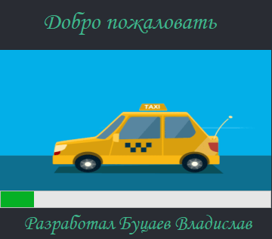
Рисунок 2.2.1 – Окно «Добро пожаловать»

После окончания загрузки появляется окно «Заказы», которое выглядит в соответствии с рисунком 2.2.2.

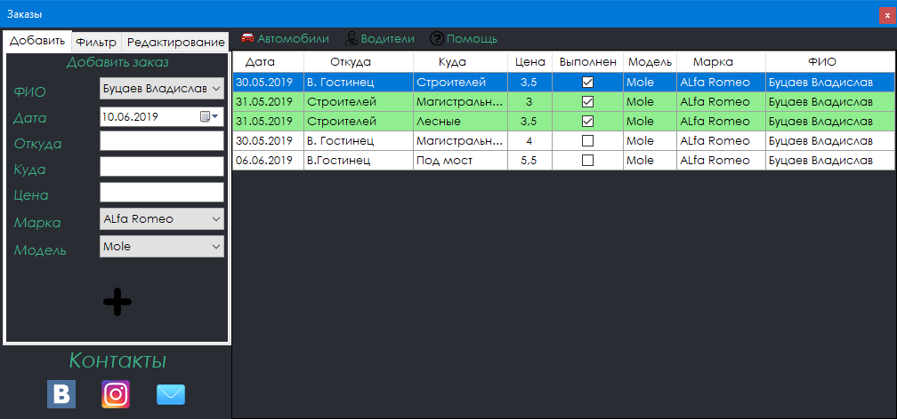
Рисунок 2.2.2 – Окно «Заказы»

С этого окна можно перейти на окно «Автомобили», которое выглядит соответствии с рисунком 2.2.3.

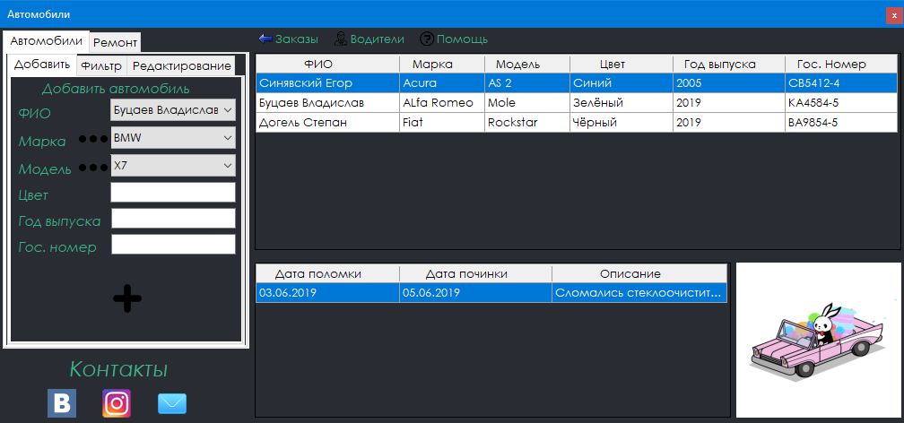
Рисунок 2.2.3 – Окно «Автомобили»

При нажатии на кнопку «Водители» произойдёт переход на окно «Водители», в соответствии с рисунком 2.2.4.

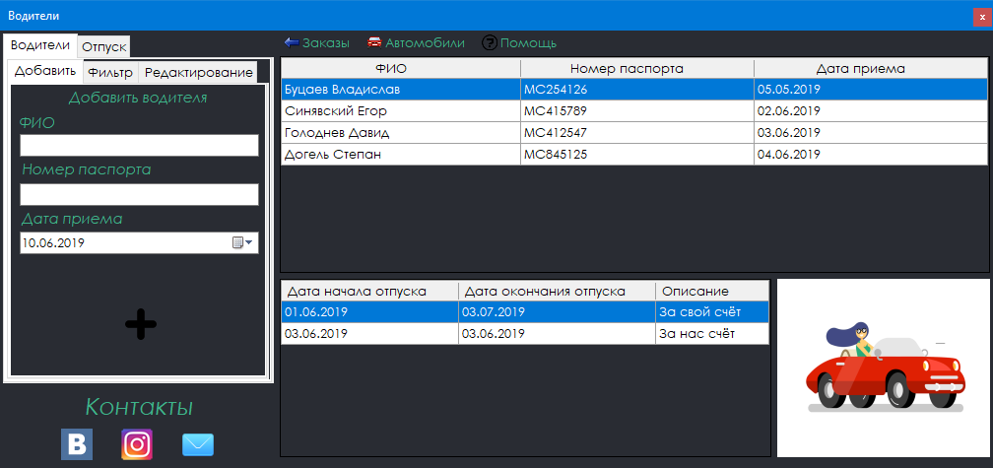
Рисунок 2.2.4 – Окно «Водители»

При нажатии на кнопку «Печать», которая появиться если кликнуть правой кнопкой мыши по таблице «Заказы» произойдёт переход на окно «Отчёт по заказам», в соответствии с рисунком 2.2.5.

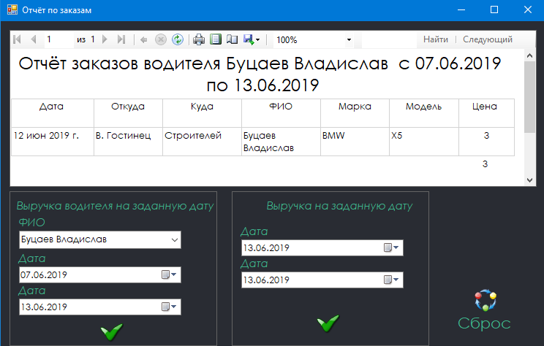
Рисунок 2.2.5 – Окно «Отчёт по заказам»

При нажатии на кнопку «Печать», которая появиться если кликнуть правой кнопкой мыши по таблице «Автомобили» произойдёт переход на окно «Отчёт по автомобилям», в соответствии с рисунком 2.2.6.

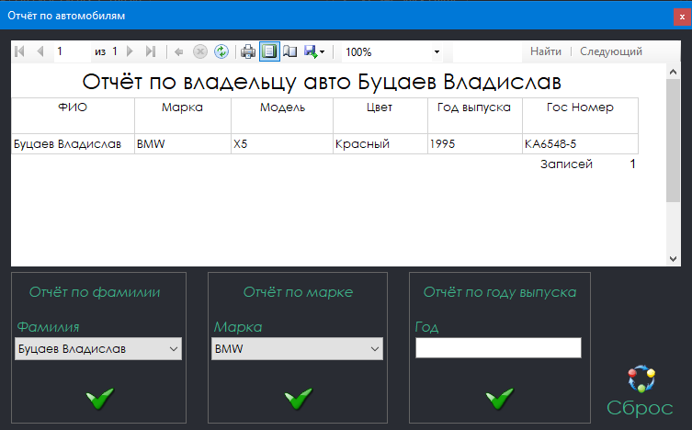
Рисунок 2.2.6 – Окно «Отчёт по автомобилям»

При нажатии на кнопку «Печать», которая появиться если кликнуть правой кнопкой мыши по таблице «Ремонт автомобилей» произойдёт переход на окно «Отчёт по ремонтам автомобилей», в соответствии с рисунком 2.2.7.

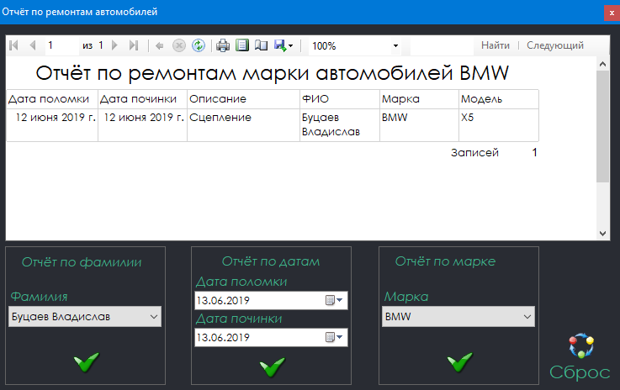
Рисунок 2.2.7 – Окно «Отчёт по ремонтам автомобилей»

При нажатии на кнопку «Печать», которая появиться если кликнуть правой кнопкой мыши по таблице «Водители» произойдёт переход на окно «Отчёт по водителям», в соответствии с рисунком 2.2.8.

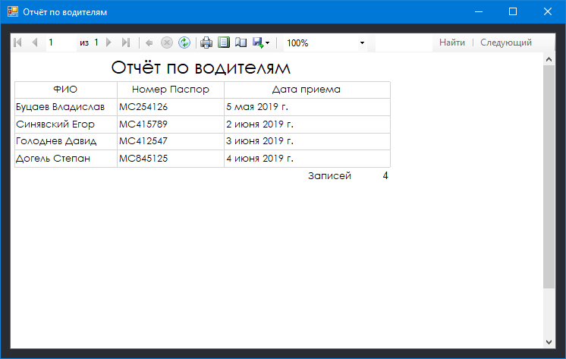
Рисунок 2.2.8 – Окно «Отчёт по водителям»

При нажатии на кнопку «Печать», которая появиться если кликнуть правой кнопкой мыши по таблице «Отпуск водителей» произойдёт переход на окно «Отчёт по отпускам водителей», в соответствии с рисунком 2.2.9.

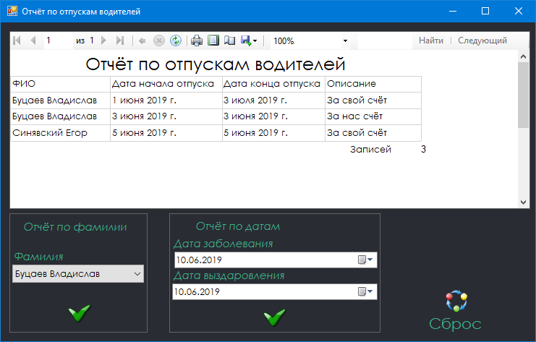
Рисунок 2.2.9 – Окно «Отчёт по отпускам водителей»

При нажатии на кнопку «», произойдёт переход на окно «Справка марок и моделей автомобиля», в соответствии с рисунком 2.2.10.

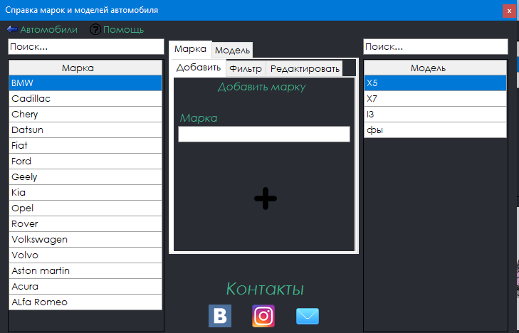
Рисунок 2.2.10 – Окно «Справка марок и моделей автомобиля»

2.3 Алгоритм решения

Алгоритм решения поставленной задачи включает в себя следующие пункты:
- Формирование и заполнение базы данных;
- Проектирование интерфейса программы в «Visual Studio 2015»;
- Подключение базы данных;
- Написание кода.
В результате выполнения алгоритма получен готовый программный продукт, позволяющий автоматизировать работу таксопарка.
Важнейшим этапом современного процесса разработки сложных систем и программного обеспечения, в частности, является этап системного анализа и моделирования соответствующей предметной области. Его цель заключается в разработке спецификации проекта (технического задания на разработку проекта).
В «IDEFO» операция представляет собой процесс преобразования входных материалов или информации в некоторый результат на выходе с использованием ресурсов в виде механизма и при выполнении условий, представленных в виде управления.

Функциональная модель программы представлена в соответствии с рисунком 2.3.1.

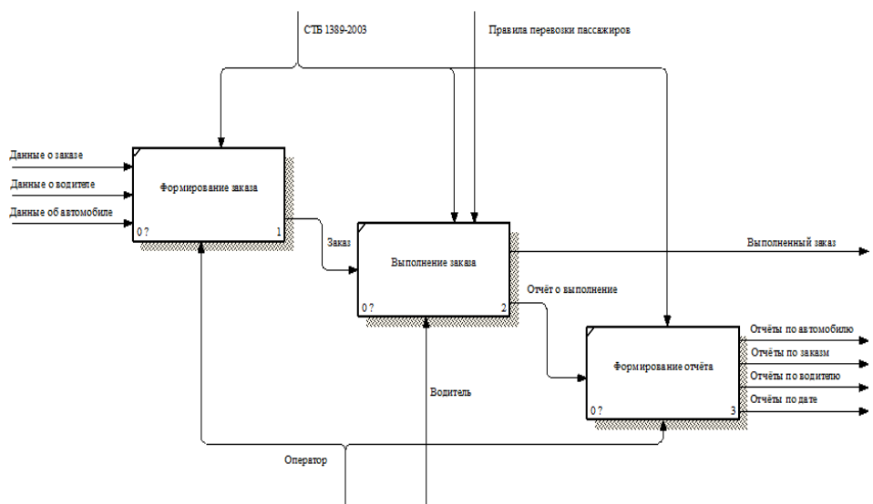
Рисунок 2.3.1 – Функциональная модель

Целью информационного моделирования является идентификация концептуальных сущностей, составляющих предметную область. Информационное моделирование используется, как правило, при разработке информационных систем, с целью проектирования структуры применяемой базы данных. Для ускорения процесса проектирования в настоящее время используются различные.
Информационная модель базы данных программы представлена в соответствии с рисунком 2.3.2.

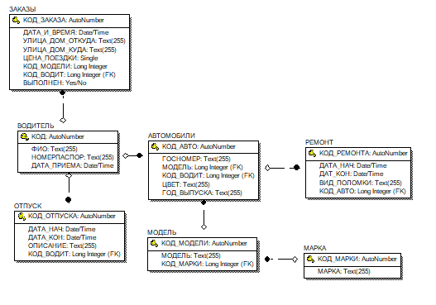
Рисунок 2.3.2 – Информационная модель базы данных

3 Программа реализация

3.1 Описание разработанных модулей

Весь код приложения располагается десяти формах. Каждая форма содержит код обработки событий компонентов, и сами компоненты, соответственно. Таким образом, структура программы состоит из десяти логически законченных частей, которые отвечают за выполнение всех вышеперечисленных действий.

Таблица 3.1.1 – Компоненты формы «Приветствие» (Form1)
Компоненты | Описание
Label1 | Содержит текст «Добро пожаловать»
Label2 | Содержит текст «Разработал Буцаев Владислав»
Panel1 | Вспомогательная панель, на которой расположены компоненты программы
PictureBox1 | Содержит гифку движущегося такси
ProgressBar1 | Отображает процент загрузки программы
Timer1 | Не визуальный компонент. Предназначен для отображения загрузки progressBar1

Таблица 3.1.2 – Компоненты формы «Заказы» (Form2)
Компоненты | Описание
Button1 | Кнопка, при нажатии на которую происходит редактирование информации в таблице
Button2 | Кнопка, при нажатии на которую происходит добавление информации в таблице
Button3 | Кнопка, при нажатии на которую происходит сброс фильтров в таблице
Button4 | Кнопка, при нажатии на которую происходит фильтрация по дате
Button5 | Кнопка, при нажатии на которую происходит открытия страницы во вконтакте
Button6 | Кнопка, при нажатии на которую происходит открытия страницы в инстаграмме
Button7 | Кнопка, при нажатии на которую появляется сообщение с почтой разработчика
Button9 | Кнопка, при нажатии на которую происходит фильтрация по выполнению заказов
CheckBox1 | Служит для добавления невыполненных заказов
CheckBox1 | Служит для фильтрации по выполнению заказов
ComboBox1 | Выпадающий список для выбора ФИО

Продолжение таблицы 3.1.2
Компоненты | Описание
ComboBox2 | Выпадающий список для редактирования ФИО
ComboBox3 | Выпадающий список для редактирования марки
ComboBox4 | Выпадающий список для редактирования модели
ComboBox5 | Выпадающий список для добавления марки
ЗаказыDataGridView | Отображает информацию о заказах из базы данных
ContextMenuStrip1 | Контекстное меню, позволяющее манипулировать с таблицей
DateTimePicker1 | Поле, предназначенное для добавления даты заказа
DateTimePicker2 | Поле, предназначенное для фильтрации даты заказа
KursachDataSet | Содержит таблицы базы данных
Label1-Label27 | Содержит текст пояснения компонентов TextBox
Label2 | Содержит текст «Контакты»
Label20 | Содержит текст «Редактирование заказа»
Label3 | Содержит текст «Добавить заказ»
Label8 | Содержит текст «Фильтрация заказа»
MenuStrip1 | Контекстное меню, позволяющее переходить на другие формы и отрыть справку
Panel1 | Вспомогательная панель, на которой расположены компоненты программы
Panel2 | Вспомогательная панель, на которой расположены компоненты программы
Panel4 | Вспомогательная панель, на которой расположены компоненты программы
TabControl1 | Вспомогательный компонент, содержащий в себе различные вкладки для работы с таблицей
TableAdapterManager | Служит для осуществления связей между таблицами
TabPage1 | Страница компонента tabControl1, на которой пользователь добавляет заказ
TabPage3 | Страница компонента tabControl1, на которой пользователь фильтрует заказ
TabPage4 | Страница компонента tabControl1, на которой пользователь редактирует заказ
TextBox1 | Поле, предназначенное для ввода информации откуда забрать клиента при добавлении

Продолжение таблицы 3.1.2
Компоненты | Описание
TextBox2 | Поле, предназначенное для ввода информации куда доставить клиента при добавлении
TextBox3 | Поле, предназначенное для ввода цены поездки при добавлении
TextBox4 | Поле, предназначенное для ввода цены поездки при фильтрации
TextBox5 | Поле, предназначенное для ввода ФИО водителя при фильтрации
TextBox6 | Поле, предназначенное для ввода куда доставить клиента при фильтрации
TextBox7 | Поле, предназначенное для ввода откуда забрать клиента при фильтрации
TextBox9 | Поле, предназначенное для ввода марки при фильтрации
TextBox10 | Поле, предназначенное для ввода модели при фильтрации
АвтомобилиTableAdapter | Содержит таблицу автомобилей
автомобилиToolStripMenuItem | Пункт контекстного меню, открывающий форму «Автомобили»
водителиToolStripMenuItem | Пункт контекстного меню, открывающий форму «Водители»
водительBindingSource | Обеспечивает доступ к данным таблицы водитель
водительTableAdapter | Содержит таблицу водителей
водительАвтомобилиBindingSource | Обеспечивает доступ к данным таблицы водитель и автомобиль
выполненCheckBox | Служит для редактирования выполнения заказов
дата_и_времяDateTimePicker | Поле, предназначенное редактирование даты заказа на вкладке редактировать
заказыBindingSource | Обеспечивает доступ к данным таблицы заказы
заказыTableAdapter | Содержит таблицу заказы
маркаBindingSource | Обеспечивает доступ к данным таблицы марка
маркаTableAdapter | Содержит таблицу марка
модельComboBox | Выпадающий список для добавления модели
модельTableAdapter | Содержит таблицу модель
модельМаркаBindingSource | Обеспечивает доступ к данным таблицы марка и модель
очиститьТаблицу  ToolStripMenuItem | Пункт контекстного меню, очищающий таблицу

Продолжение таблицы 3.1.2
Компоненты | Описание
печатьToolStripMenuItem | Пункт контекстного меню, открывающий форму «Печать по заказам»
помощьToolStripMenuItem | Пункт контекстного меню, открывающий справку программы
удалитьВыбраннуюЗапись  ToolStripMenu | Пункт контекстного меню, удаляющий выбранную запись из таблицы
улица_дом_кудаTextBox | Поле, предназначенное для ввода куда забрать клиента
улица_дом_откудаTextBox | Поле, предназначенное для ввода откуда забрать клиента
цена_поездкиTextBox | Поле, предназначенное для ввода цены поездки

Таблица 3.1.3 – Компоненты формы «Автомобили» (Form3)
Компоненты | Описание
MenuStrip1 | Контекстное меню, позволяющее переходить на другие формы и отрыть справку
Button1 | Кнопка, при нажатии на которую происходит сброс фильтров в таблице
Button2 | Кнопка, при нажатии на которую происходит добавление информации в таблице
Button3 | Кнопка, при нажатии на которую происходит, открывание формы «Справка марок и моделей автомобиля»
Button4 | Кнопка, при нажатии на которую происходит, открывание формы «Справка марок и моделей автомобиля»
Button5 | Кнопка, при нажатии на которую происходит открытия страницы во вконтакте
Button6 | Кнопка, при нажатии на которую происходит открытия страницы в инстаграмме
Button7 | Кнопка, при нажатии на которую появляется сообщение с почтой разработчика
Button8 | Кнопка, при нажатии на которую происходит добавление информации в таблице
Button9 | Кнопка, при нажатии на которую происходит, открывание формы «Справка марок и моделей автомобиля»

Продолжение таблицы 3.1.3
Компоненты | Описание
Button10 | Кнопка, при нажатии на которую происходит, открывание формы «Справка марок и моделей автомобиля»
Button11 | Кнопка, при нажатии на которую происходит редактирование информации в таблице
Button12 | Кнопка, при нажатии на которую происходит фильтрация по дате начала
Button13 | Кнопка, при нажатии на которую происходит фильтрация по дате конца
Button14 | Кнопка, при нажатии на которую происходит сброс фильтров в таблице
Button15 | Кнопка, при нажатии на которую происходит редактирование информации в таблице
ComboBox1 | Выпадающий список для выбора ФИО
ComboBox2 | Выпадающий список для выбора марки
ComboBox3 | Выпадающий список для выбора модели
ComboBox4 | Служит для отображения ремонта определенного автомобиля
ComboBox5 | Выпадающий список для выбора модели
ComboBox9 | Служит для отображения ремонта определенного автомобиля
ContextMenuStrip1 | Контекстное меню, позволяющее манипулировать с таблицей автомобилей
ContextMenuStrip2 | Контекстное меню, позволяющее манипулировать с таблицей ремонт автомобилей
DateTimePicker1 | Поле, предназначенное для добавления даты начала ремонта
DateTimePicker2 | Поле, предназначенное для добавления даты окончания ремонта
DateTimePicker3 | Поле, предназначенное для фильтрации даты конца ремонта
DateTimePicker4 | Поле, предназначенное для фильтрации начала ремонта
KursachDataSet | Содержит таблицы базы данных
Label1 | Содержит текст «Добавить автомобиль»
Label-Label34 | Содержит текст пояснения компонентов TextBox
Label20 | Содержит текст «Редактирование автомобиля»

Продолжение таблицы 3.1.3
Компоненты | Описание
Label2 | Содержит текст «Контакты»
Label4 | Содержит текст «Фильтрация автомобилей»
Label5 | Содержит текст «Добавить ремонта автомобиля»
Label7 | Содержит текст «Фильтрация ремонта автомобиля»
Panel1 | Вспомогательная панель, на которой расположены компоненты программы
Panel2 | Вспомогательная панель, на которой расположены компоненты программы
Panel4 | Вспомогательная панель, на которой расположены компоненты программы
PictureBox1 | Содержит гифку едущей машины
TabControl1-TabControl3 | Вспомогательный компонент, содержащий в себе различные вкладки для работы с таблицей
TableAdapterManager | Служит для осуществления связей между таблицами
TabPage1 | Страница компонента tabControl1, на которой содержаться вкладки, связанные с автомобилями
TabPage2 | Страница компонента tabControl1, на которой пользователь фильтрует информацию о ремонт автомобилей
TabPage3 | Страница компонента tabControl1, на которой пользователь добавляет информацию о автомобиле
TabPage4 | Страница компонента tabControl1, на которой пользователь редактирует информацию о автомобиле
TabPage5 | Страница компонента tabControl2, на которой содержаться вкладки, связанные с ремонтом автомобилей
TabPage6 | Страница компонента tabControl2, на которой пользователь добавляет информацию о ремонте автомобиля
TabPage7 | Страница компонента tabControl2, на которой пользователь редактирует информацию о ремонте автомобиля
TabPage8 | Страница компонента tabControl2, на которой пользователь фильтрует информацию о ремонте автомобиля
TextBox1 | Поле, предназначенное для ввода цвета автомобиля

Продолжение таблицы 3.1.3
Компоненты | Описание
TextBox2 | Поле, предназначенное для ввода года выпуска автомобиля
TextBox3 | Поле, предназначенное для ввода гос. номера автомобиля
TextBox4 | Поле, предназначенное для ввода описания ремонта
TextBox5 | Поле, предназначенное для ввода гос. номера автомобиля
TextBox6 | Поле, предназначенное для ввода года выпуска автомобиля
TextBox7 | Поле, предназначенное для ввода цвета автомобиля
TextBox8 | Поле, предназначенное для ввода ФИО водителя
TextBox9 | Поле, предназначенное для марки автомобиля
TextBox10 | Поле, предназначенное для модели автомобиля
TextBox11 | Поле, предназначенное для ввода описания ремонта
автомобилиBindingSource | Обеспечивает доступ к данным таблицы автомобили
автомобилиDataGridView | Отображает информацию о автомобилях из базы данных
автомобилиTableAdapter | Содержит таблицу автомобили
автомобилиToolStripMenuItem | Пункт контекстного меню, открывающий форму «Автомобили»
автомобилиРемонтBindingSource | Обеспечивает доступ к данным таблицы автомобили и ремонт
вид_поломкиTextBox | Поле, предназначенное для ввода вида поломки
водителиToolStripMenuItem | Пункт контекстного меню, открывающий форму «Водители»
водительBindingSource | Обеспечивает доступ к данным таблицы водитель
водительTableAdapter | Содержит таблицу водителей
водительАвтомобилиBindingSource | Обеспечивает доступ к данным таблицы водитель и автомобиль
год_выпускаTextBox | Поле, предназначенное для ввода года выпуска
госНомерTextBox | Поле, предназначенное для ввода гос. номера
дат_конDateTimePicker | Поле, предназначенное для выбора даты конца ремонта
дата_начDateTimePicker | Поле, предназначенное для выбора даты начала ремонта

Продолжение таблицы 3.1.3
Компоненты | Описание
маркаBindingSource | Обеспечивает доступ к данным таблицы марка
маркаComboBox | Выпадающий список для выбора марки
маркаTableAdapter | Обеспечивает доступ к данных таблицы марка
модельTableAdapter | Содержит таблицу модель
модельАвтомобилиBindingSource | Обеспечивает доступ к данным таблицы модель и автомобили
модельМаркаBindingSource | Обеспечивает доступ к данным таблицы модель и марка
отчёт_ремонтBindingSource | Обеспечивает доступ к данным таблицы очтёт_ремонт
отчёт_ремонтTableAdapter | Содержит таблицу отчёт_ремонт
очиститьТаблицуToolStripMenuItem | Пункт контекстного меню, очищающий таблицу
очиститьТаблицуToolStripMenuItem1 | Пункт контекстного меню, очищающий таблицу
печатьToolStripMenuItem | Пункт контекстного меню, открывающий форму «Печать по автомобилям»
печатьToolStripMenuItem1 | Пункт контекстного меню, открывающий форму «Печать по ремонтам автомобилей»
помощьToolStripMenuItem | Пункт контекстного меню, открывающий справку программы
ремонтBindingSource | Обеспечивает доступ к данным таблицы
ремонтDataGridView | Отображает информацию о ремонтах автомобилей из базы данных
ремонтTableAdapter | Содержит таблицу ремонт
удалитьВыбраннуюЗаписьToolStripMen | Пункт контекстного меню, удаляющий выбранную запись из таблицы
удалитьВыбраннуюЗаписьToolStripMen | Пункт контекстного меню, удаляющий выбранную запись из таблицы
фИОComboBox | Выпадающий список для выбора ФИО
цветTextBox | Поле, предназначенное для цвета

Таблица 3.1.4 – Компоненты формы «Водители» (Form4)
Компоненты | Описание
Button1 | Кнопка, при нажатии на которую происходит редактирование информации в таблице

Продолжение таблицы 3.1.4
Компоненты | Описание
Button2 | Кнопка, при нажатии на которую происходит добавление информации в таблице
Button3 | Кнопка, при нажатии на которую происходит фильтрация по дате приема
Button4 | Кнопка, при нажатии на которую происходит сброс фильтров в таблице
Button5 | Кнопка, при нажатии на которую происходит открытия страницы во вконтакте
Button6 | Кнопка, при нажатии на которую происходит открытия страницы в инстаграмме
Button7 | Кнопка, при нажатии на которую появляется сообщение с почтой разработчика
Button8 | Кнопка, при нажатии на которую происходит добавление информации в таблице
Button9 | Кнопка, при нажатии на которую происходит фильтрация по дате начала
Button10 | Кнопка, при нажатии на которую происходит фильтрация по дате конца
Button14 | Кнопка, при нажатии на которую происходит сброс фильтров в таблице
Button15 | Кнопка, при нажатии на которую происходит редактирование информации в таблице
ComboBox1 | Служит для редактирования отпуска определенного водителя
ComboBox4 | Служит для добавления отпуска определенного водителя
ContextMenuStrip1 | Контекстное меню, позволяющее манипулировать с таблицей автомобилей
ContextMenuStrip2 | Контекстное меню, позволяющее манипулировать с таблицей ремонт автомобилей
DateTimePicker1 | Поле, предназначенное для добавления даты начала отпуска
DateTimePicker2 | Поле, предназначенное для добавления даты конца отпуска
DateTimePicker3 | Поле, предназначенное для добавления даты приема
DateTimePicker4 | Поле, предназначенное для редактирования даты приема
DateTimePicker5 | Поле, предназначенное для фильтрации даты приема

Продолжение таблицы 3.1.4
Компоненты | Описание
DateTimePicker6 | Поле, предназначенное для фильтрации даты конца отпуска
DateTimePicker7 | Поле, предназначенное для фильтрации даты начала отпуска
DateTimePicker8 | Поле, предназначенное для редактирования даты конца отпуска
DateTimePicker9 | Поле, предназначенное для редактирования даты начала отпуска
MenuStrip1 | Контекстное меню, позволяющее переходить на другие формы и отрыть справку
KursachDataSet | Содержит таблицы базы данных
Label1 | Содержит текст «Добавить водителя»
Label3 | Содержит текст «Фильтрация водителя»
Label4 | Содержит текст «Редактирование водителей»
Label5 | Содержит текст «Добавить отпуск водителя»
Label6 | Содержит текст «Фильтрация отпуска водителя»
Label7 | Содержит текст «Редактирование отпуска»
Label7 | Содержит текст «Контакты»
Label1-Label25 | Содержит текст пояснения компонентов TextBox
Panel1-Panel3 | Вспомогательная панель, на которой расположены компоненты программы
PictureBox1 | Содержит гифку едущей машины
TabControl1- TabControl3 | Вспомогательный компонент, содержащий в себе различные вкладки для работы с таблицей
TableAdapterManager | Служит для осуществления связей между таблицами
TabPage1 | Страница компонента tabControl1, на которой содержаться вкладки, связанные с водителями
TabPage2 | Страница компонента tabControl2, на которой пользователь редактирует отпуска
TabPage3 | Страница компонента tabControl1, на которой пользователь добавляет водителей

Продолжение таблицы 3.1.4
Компоненты | Описание
TabPage4 | Страница компонента tabControl1, на которой пользователь фильтрует водителей
TabPage5 | Страница компонента tabControl1, на которой пользователь редактирует водителей
TabPage6 | Страница компонента tabControl2, на которой пользователь добавляет отпуска
TabPage7 | Страница компонента tabControl2, на которой пользователь фильтрует отпуска
TabPage8 | Страница компонента tabControl1, на которой содержаться вкладки, связанные с отпусками водителями
TextBox1 | Поле, предназначенное для ввода ФИО водителя
TextBox2- TextBox3 | Поле, предназначенное для ввода номера паспорта водителя
TextBox4 | Поле, предназначенное для ввода описания отпуска водителя
TextBox5 | Поле, предназначенное для ввода ФИО водителя
TextBox6 | Поле, предназначенное для ввода номера паспорта водителя
TextBox7 | Поле, предназначенное для ввода ФИО водителя
TextBox8- TextBox9 | Поле, предназначенное для ввода описания отпуска водителя
автомобилиToolStripMenuItem | Пункт контекстного меню, открывающий форму «Автомобили»
водителиToolStripMenuItem | Пункт контекстного меню, открывающий форму «Водители»
водительBindingSource | Обеспечивает доступ к данным таблицы водитель
водительTableAdapter | Содержит базу водителей
водительОтпускBindingSource | Обеспечивает доступ к данным таблицы водитель и отпуск
отпускBindingSource | Обеспечивает доступ к данным таблицы отпуск
отпускDataGridView | Отображает информацию о отпусках водителей из базы данных
отпускTableAdapter | Содержит базу отпуска
отчёт_водительBindingSource | Обеспечивает доступ к данным таблицы отчёт_водитель
отчёт_водительTableAdapter | Содержит базу отчёт_водитель

Продолжение таблицы 3.1.4
Компоненты | Описание
очиститьТаблицуToolStripMenuItem | Пункт контекстного меню, очищающий таблицу
очиститьТаблицуToolStripMenuItem1 | Пункт контекстного меню, очищающий таблицу
печатьToolStripMenuItem | Пункт контекстного меню, открывающий форму «Печать по водителям»
печатьToolStripMenuItem1 | Пункт контекстного меню, открывающий форму «Печать по отпускам водителей»
помощьToolStripMenuItem | Пункт контекстного меню, открывающий справку программы
удалитьВыбраннуюЗаписьToolStripMen | Пункт контекстного меню, удаляющий выбранную запись из таблицы
удалитьВыбраннуюЗаписьToolStripMen | Пункт контекстного меню, удаляющий выбранную запись из таблицы

Таблица 3.1.5 – Компоненты формы «Справка марок и моделей автомобиля» (Form5)
Компоненты | Описание
MenuStrip1 | Контекстное меню, позволяющее переходить на другие формы и отрыть справку
Button1 | Кнопка, при нажатии на которую происходит добавление информации в таблице
Button2 | Кнопка, при нажатии на которую происходит добавление информации в таблице
Button3 | Кнопка, при нажатии на которую происходит редактирование информации в таблице
Button4 | Кнопка, при нажатии на которую происходит сброс фильтров в таблице
Button5 | Кнопка, при нажатии на которую происходит открытия страницы во вконтакте
Button6 | Кнопка, при нажатии на которую происходит открытия страницы в инстаграмме
Button7 | Кнопка, при нажатии на которую появляется сообщение с почтой разработчика
Button11 | Кнопка, при нажатии на которую происходит редактирование информации в таблице
Button14 | Кнопка, при нажатии на которую происходит сброс фильтров в таблице
ComboBox1 | Служит для отображения автомобиля определенной марки

Продолжение таблицы 3.1.5
Компоненты | Описание
ComboBox2 | Служит для отображения автомобиля определенной марки
ContextMenuStrip1 | Контекстное меню, позволяющее манипулировать с таблицей автомобилей
ContextMenuStrip2 | Контекстное меню, позволяющее манипулировать с таблицей ремонт автомобилей
KursachDataSet | Содержит таблицы базы данных
Label1 | Содержит текст «Добавить марку»
Label-Label13 | Содержит текст пояснения компонентов TextBox
Label10 | Содержит текст «Редактирование модель»
Label2 | Содержит текст «Контакты»
Label3 | Содержит текст «Фильтрация марок»
Label4 | Содержит текст «Редактировать марку»
Label7 | Содержит текст «Добавить модель»
Label12 | Содержит текст «Фильтрация моделей»
Panel2 | Вспомогательная панель, на которой расположены компоненты программы
Panel3 | Вспомогательная панель, на которой расположены компоненты программы
TabControl1-TabControl3 | Вспомогательный компонент, содержащий в себе различные вкладки для работы с таблицей
TableAdapterManager | Служит для осуществления связей между таблицами
TabPage1 | Страница компонента tabControl1, на которой содержаться вкладки, связанные с маркой автомобилями
TabPage2 | Страница компонента tabControl2, на которой пользователь фильтрует информацию о модели автомобиля
TabPage3 | Страница компонента tabControl1, на которой пользователь добавляет марку автомобиле
TabPage4 | Страница компонента tabControl1, на которой пользователь фильтрует марки автомобиля
TabPage5 | Страница компонента tabControl1, на которой пользователь редактирует марки автомобиля

Продолжение таблицы 3.1.5
Компоненты | Описание
TabPage6 | Страница компонента tabControl2, на которой пользователь добавляет модель автомобиле
TabPage7 | Страница компонента tabControl2, на которой пользователь фильтрует модель автомобиле
TabPage8 | Страница компонента tabControl1, на которой содержаться вкладки, связанные с моделями автомобилями
TextBox1 | Поле, предназначенное для ввода марки автомобиля
TextBox2 | Поле, предназначенное для ввода модели автомобиля
TextBox3 | Поле, предназначенное для ввода марки автомобиля
TextBox4 | Поле, предназначенное для ввода модели автомобиля
TextBox5 | Поле, предназначенное для ввода марки автомобиля
TextBox6 | Поле, предназначенное для ввода модели автомобиля
TextBox7 | Поле, предназначенное для поиска модели автомобиля
TextBox8 | Поле, предназначенное для поиска марки автомобиля
автомобилиToolStripMenuItem | Пункт контекстного меню, открывающий форму «Автомобили»
маркаBindingSource | Обеспечивает доступ к данным таблицы марка
маркаDataGridView | Отображает информацию о марках автомобилях из базы данных
маркаTableAdapter | Содержит таблицу марки автомобиля
модельBindingSource | Обеспечивает доступ к данным таблицы модель
модельDataGridView | Отображает информацию о моделях автомобилях из базы данных
модельTableAdapter | Содержит таблицу модель автомобиля
модельМаркаBindingSource | Обеспечивает доступ к данным таблицы марка и модель
очиститьТаблицуToolStripMenuItem | Пункт контекстного меню, очищающий таблицу
очиститьТаблицуToolStripMenuItem1 | Пункт контекстного меню, очищающий таблицу
помощьToolStripMenuItem | Пункт контекстного меню, открывающий справку программы

Продолжение таблицы 3.1.5
Компоненты | Описание
удалитьВыбранную  ЗаписьToolStripMenu | Пункт контекстного меню, удаляющий выбранную запись из таблицы
удалитьВыбранную  ЗаписьToolStripMenu | Пункт контекстного меню, удаляющий выбранную запись из таблицы

Таблица 3.1.6 – Компоненты формы «Отчёт по заказам» (Form6)
Компоненты | Описание
button1-button4 | Кнопка, при нажатии на которую происходит формирование отчёта
dateTimePicker1- dateTimePicker4 | Поле, предназначенное для выбора даты заказа
KursachDataSet | Содержит таблицы базы данных
Label3 | Содержит текст «Выручка водителя на заданную дату»
Label4 | Содержит текст «Выручка на заданную дату»
label1-label13 | Содержит текст пояснения компонентов TextBox
Panel2 | Вспомогательная панель, на которой расположены компоненты программы
reportViewer2 | Компонент, который служит для отображения отчётов
tableAdapterManager | Служит для осуществления связей между таблицами
АвтомобилиBindingSource | Обеспечивает доступ к данным таблицы автомобили
АвтомобилиTableAdapter | Содержит таблицу автомобили
водительBindingSource | Обеспечивает доступ к данным таблицы водитель
водительTableAdapter | Содержит таблицу водителей
ЗаказыBindingSource | Обеспечивает доступ к данным таблицы заказы
ЗаказыTableAdapter | Содержит таблицу заказы
Отчёт_ремонтBindingSource | Обеспечивает доступ к данным таблицы очтёт_ремонт
Отчёт_ремонтTableAdapter | Содержит таблицу отчёт_ремонт
фИОComboBox | Выпадающий список для выбора ФИО

Таблица 3.1.7 – Компоненты формы «Отчёт по автомобилям» (Form7)
Компоненты | Описание
button1-button4 | Кнопка, при нажатии на которую происходит формирование отчёта

Продолжение таблицы 3.1.7
Компоненты | Описание
comboBox1 | Выпадающий список для выбора ФИО
comboBox2 | Выпадающий список для выбора марки автомобиля
KursachDataSet | Содержит таблицы базы данных
Label11 | Содержит текст «Отчёт по фамилии»
Label1 | Содержит текст «Отчёт по марке»
Label2 | Содержит текст «Отчёт по году выпуска»
Label4 | Содержит текст «Выручка на заданную дату»
label1-label11 | Содержит текст пояснения компонентов TextBox
Panel1 | Вспомогательная панель, на которой расположены компоненты программы
Panel2 | Вспомогательная панель, на которой расположены компоненты программы
Panel3 | Вспомогательная панель, на которой расположены компоненты программы
reportViewer1 | Компонент, который служит для отображения отчётов
tableAdapterManager | Служит для осуществления связей между таблицами
АвтомобилиBindingSource | Обеспечивает доступ к данным таблицы автомобили
АвтомобилиTableAdapter | Содержит таблицу автомобили
водительBindingSource | Обеспечивает доступ к данным таблицы водитель
водительTableAdapter | Содержит таблицу водителей
маркаBindingSource | Обеспечивает доступ к данным таблицы марка
маркаTableAdapter | Содержит таблицу марка

Таблица 3.1.8 – Компоненты формы «Отчёт по ремонтам автомобилей» (Form8)
Компоненты | Описание
button1-button5 | Кнопка, при нажатии на которую происходит формирование отчёта
comboBox1 | Выпадающий список для выбора ФИО
comboBox2 | Выпадающий список для выбора марки автомобиля
dateTimePicker1 | Поле, предназначенное для выбора даты поломки

Продолжение таблицы 3.1.8
Компоненты | Описание
dateTimePicker2 | Поле, предназначенное для выбора даты починки
KursachDataSet | Содержит таблицы базы данных
Label2 | Содержит текст «Отчёт по фамилии»
Label5 | Содержит текст «Отчёт по датам»
Label7 | Содержит текст «Отчёт по марке»
label1-label11 | Содержит текст пояснения компонентов TextBox
Panel1 | Вспомогательная панель, на которой расположены компоненты программы
Panel2 | Вспомогательная панель, на которой расположены компоненты программы
Panel3 | Вспомогательная панель, на которой расположены компоненты программы
reportViewer1 | Компонент, который служит для отображения отчётов
tableAdapterManager | Служит для осуществления связей между таблицами
водительBindingSource | Обеспечивает доступ к данным таблицы водитель
водительTableAdapter | Содержит таблицу водителей
Отчёт_ремонтBindingSource | Обеспечивает доступ к данным таблицы очтёт_ремонт
Отчёт_ремонтTableAdapter | Содержит таблицу отчёт_ремонт
маркаBindingSource | Обеспечивает доступ к данным таблицы марка
маркаTableAdapter | Содержит таблицу марка

Таблица 3.1.9 – Компоненты формы «Отчёт по водителям» (Form9)
Компоненты | Описание
KursachDataSet | Содержит таблицы базы данных
reportViewer1 | Компонент, который служит для отображения отчётов
ВодительBindingSource | Обеспечивает доступ к данным таблицы водитель
ВодительTableAdapter | Содержит таблицу водителей

Таблица 3.1.10 – Компоненты формы «Отчёт по отпускам водителей» (Form10)
Компоненты | Описание
button1-button4 | Кнопка, при нажатии на которую происходит формирование отчёта
comboBox1 | Выпадающий список для выбора ФИО
dateTimePicker1 | Поле, предназначенное для выбора даты заболевания
dateTimePicker2 | Поле, предназначенное для выбора даты выздаровления
KursachDataSet | Содержит таблицы базы данных
Label2 | Содержит текст «Отчёт по фамилии»
Label5 | Содержит текст «Отчёт по датам»
label1-label11 | Содержит текст пояснения компонентов TextBox
Panel1 | Вспомогательная панель, на которой расположены компоненты программы
Panel2 | Вспомогательная панель, на которой расположены компоненты программы
Panel3 | Вспомогательная панель, на которой расположены компоненты программы
reportViewer1 | Компонент, который служит для отображения отчётов
tableAdapterManager | Служит для осуществления связей между таблицами
водительBindingSource | Обеспечивает доступ к данным таблицы водитель
водительTableAdapter | Содержит таблицу водителей
Отчёт_водительBindingSource | Обеспечивает доступ к данным таблицы очтёт_ремонт
Отчёт_водительTableAdapter | Содержит таблицу отчёт_ремонт

3.2 Описание разработанных методов

В каждой из десяти форм реализованы методы, выполняющие определённые задачи. Все методы логически закончены и продуманы. В программе встречаются методы, описанные в таблицах 3.2.1 – 3.2.10.

Таблица 3.2.1 – Методы формы «Приветствие» (Form1)
Название метода | Описание
private void timer1_Tick | Способствует загрузке компонента ProgressBar
private void Form1_Load_1 | - Активация таймера
Таблица 3.2.2 – Методы формы «Заказы» (Form2)
Название метода |  | Описание
private void button5_Click |  | - Открытие страницы во вконтакте
private void button6_Click |  | - Открытие страницы в инстаграмме
private void button7_Click |  | - Появляется сообщение с почтой разработчика
private void Form2_Load |  | - Подключение нужных таблиц из базы данных
private void Form2_FormClosing |  | - Сообщение при закрытии формы
private void автомобили  ToolStripMenuItem_Click |  | - Переход на форму «Автомобили»
private void водители  ToolStripMenuItem_Click |  | - Переход на форму «Водители»
private void button2_Click |  | - Добавление информации в таблицу
private void удалитьВыбранную  ЗаписьToolStripMenuItem_Click |  | - Удаление выбранной записи из таблицы
private void button1_Click_4 |  | - Редактирование информации в таблице
private void button3_Click |  | Сброс фильтра в таблице
private void textBox5_TextChanged |  | - Фильтрация по полю «ФИО»
private void textBox7_TextChanged |  | - Фильтрация по полю «Улица_дом_откуда»
private void textBox6_TextChanged |  | - Фильтрация по полю «Улица_дом_куда»
private void textBox4_TextChanged |  | - Фильтрация по полю «Цена_поедки»
private void textBox9_TextChanged |  | - Фильтрация по полю «Марка»
private void textBox10_TextChanged |  | - Фильтрация по полю «Модель»
private void button4_Click |  | - Фильтрация по полю «Дата_и_время»
private void button8_Click |  | - Фильтрация по полю «Выполнен»
private void заказыDataGridView_CellFormatting_1 |  | - Окрашивание ячейки в таблице
private void очиститьТаблицу  ToolStripMenuItem_Click |  | - Очищает всю таблицу
private void печать  ToolStripMenuItem_Click |  | - Переход на форму «Печать по заказам»
private void textBox3_KeyPress | - Ограничение символов на ввод
private void textBox4_KeyPress | - Ограничение символов на ввод
private void цена_поездкиTextBox_KeyPress | - Ограничение символов на ввод
private void цена_поездкиTextBox_KeyPress_1 | - Ограничение символов на ввод

Продолжение таблицы 3.2.2
Название метода | Описание
private void помощьToolStripMenuItem_Click | - Открытие справки

Таблица 3.2.3 – Методы формы «Автомобили» (Form3)
Название метода | Описание
private void button5_Click | - Открытие страницы во вконтакте
private void button6_Click | - Открытие страницы в инстаграмме
private void button7_Click | - Появляется сообщение с почтой разработчика
private void Form3_Load | - Подключение нужных таблиц из базы данных
private void удалитьВыбраннуюЗапись  ToolStripMenuItem_Click | - Удаление выбранной записи из таблицы
private void button2_Click | - Добавление информации в таблицу
private void удалитьВыбраннуюЗапись  ToolStripMenuItem1_Click | - Удаление выбранной записи из таблицы
private void button8_Click | - Добавление информации в таблицу
private void удалитьВыбраннуюЗапись  ToolStripMenuItem3_Click | - Удаление выбранной записи из таблицы
private void button3_Click | - Переход на форму «Справка марок и моделей автомобиля»
private void button4_Click | - Переход на форму «Справка марок и моделей автомобиля»
private void button10_Click | - Переход на форму «Справка марок и моделей автомобиля»
private void button9_Click | - Переход на форму «Справка марок и моделей автомобиля»
private void button11_Click | - Редактирование информации в таблице
private void textBox8_TextChanged | - Фильтрация по полю «ФИО»
private void button14_Click | - Сброс фильтра в таблице
private void textBox7_TextChanged | - Фильтрация по полю «Цвет»
private void textBox6_TextChanged | - Фильтрация по полю «Год_выпуска»
private void textBox5_TextChanged |  | - Фильтрация по полю «ГосНомер»
private void button15_Click |  | - Редактирование информации в таблице
private void textBox9_TextChanged |  | - Фильтрация по полю «Марка»
private void textBox10_TextChanged |  | - Фильтрация по полю «Expr1»
private void автомобили  ToolStripMenuItem_Click |  | - Переход на форму «Автомобили»

Продолжение таблицы 3.2.3
Название метода | Описание
private void водители  ToolStripMenuItem_Click | - Переход на форму «Водители»
private void button1_Click_1 | - Сброс фильтра в таблице
private void button12_Click | - Фильтрация по полю «Дата_нач»
private void button13_Click | - Фильтрация по полю «Дат_кон»
private void textBox11_TextChanged_1 | - Фильтрация по полю «Вид_поломки»
private void очиститьТаблицу  ToolStripMenuItem1Click | - Очищает всю таблицу
private void очиститьТаблицу  ToolStripMenuItem_Click | - Очищает всю таблицу
private void печатьToolStripMenuItem1_Click | - Переход на форму «Печать по автомобилям»
private void печатьToolStripMenuItem_Click | - Переход на форму «Печать по ремонтам автомобилей»
private void помощьToolStripMenuItem_Click | - Открытие справки

Таблица 3.2.4 – Методы формы «Водители» (Form4)
Название метода | Описание
private void button5_Click | - Открытие страницы во вконтакте
private void button6_Click | - Открытие страницы в инстаграмме
private void button7_Click | - Появляется сообщение с почтой разработчика
private void Form4_Load | - Подключение нужных таблиц из базы данных
private void водитель  BindingNavigatorSaveItem_Click | - Сохранение изменений таблицы
private void button8_Click | - Добавление информации в таблицу
private void удалитьВыбраннуюЗапись  ToolStripMenuItem1_Click | - Удаление выбранной записи из таблицы
private void button2_Click | - Добавление информации в таблицу
private void удалитьВыбраннуюЗапись  ToolStripMenuItem_Click | - Удаление выбранной записи из таблицы
private void автомобилиToolStripMenuItem_Click | - Переход на форму «Автомобили»
private void водители  ToolStripMenuItem_Click | - Переход на форму «Водители»
private void очиститьТаблицу  ToolStripMenuItem_Click | - Очищает всю таблицу
private void очиститьТаблицу  ToolStripMenuItem1_Click | - Очищает всю таблицу

Продолжение таблицы 3.2.4
Название метода | Описание
private void button15_Click | - Редактирование информации в таблице
private void textBox7_TextChanged | - Фильтрация по полю «ФИО»
private void textBox6_TextChanged | - Фильтрация по полю «НомерПаспор»
private void button3_Click | - Фильтрация по полю «Дата_приема»
private void button14_Click | - Сброс фильтра в таблице
private void button4_Click | - Сброс фильтра в таблице
private void button1_Click_1 | - Редактирование информации в таблице
private void textBox8_TextChanged | - Фильтрация по полю «Описание»
private void button9_Click | - Фильтрация по полю «Дата_нач»
private void button10_Click | - Фильтрация по полю «Дата_кон»
private void печать  ToolStripMenuItem_Click | - Переход на форму «Печать по водителям»
private void печатьToolStripMenuItem1_Click | - Переход на форму «Печать по отпускам водителей»
private void помощьToolStripMenuItem_Click | - Открытие справки

Таблица 3.2.5 – Методы формы «Справка марок и моделей автомобиля» (Form5)
Название метода | Описание
private void button5_Click | - Открытие страницы во вконтакте
private void button6_Click | - Открытие страницы в инстаграмме
private void button7_Click | - Появляется сообщение с почтой разработчика
private void Form5_Load | - Подключение нужных таблиц из базы данных
private void марка  BindingNavigatorSaveItem_Click | - Сохранение изменений таблицы
private void автомобили  ToolStripMenuItem_Click | - Переход на форму «Автомобили»
private void button2_Click | - Добавление информации в таблицу
private void удалитьВыбраннуюЗапись  ToolStripMenuItem_Click | - Удаление выбранной записи из таблицы
private void очиститьТаблицуToolStripMenuItem_Click | Очищает всю таблицу
private void button1_Click | Добавление информации в таблицу
private void удалитьВыбраннуюЗапись  ToolStripMenuItem1_Click | Удаление выбранной записи из таблицы

Продолжение таблицы 3.2.5
Название метода | Описание
private void очиститьТаблицуToolStripMenuItem1_Click | Очищает всю таблицу
private void button11_Click | Редактирование информации в таблице
private void button3_Click | Редактирование информации в таблице
private void textBox5_TextChanged | Фильтрация по полю «Марка»
private void button14_Click | Сброс фильтра в таблице
private void button4_Click | Сброс фильтра в таблице
private void textBox6_TextChanged | Переход на форму «Модель»
private void помощьToolStripMenuItem_Click | Открытие справки
private void textBox7_TextChanged | Поиск по модели
private void textBox7_Click | Очистка textbox7
private void textBox8_Click | Очистка textbox7
private void textBox8_TextChanged | Поиск по марке

Таблица 3.2.6 – Методы формы «Отчёт по заказам» (Form6)
Название метода | Описание
private void Form6_Load | Подключение нужным таблиц из базы данных
private void button2_Click | Формирование отчёта
private void button1_Click | Формирование отчёта
private void button4_Click | Формирование отчёта

Таблица 3.2.7 – Методы формы «Отчёт по автомобилям» (Form7)
Название метода | Описание
private void Form7_Load | - Подключение нужным таблиц из базы данных
private void button2_Click | Формирование отчёта
private void button1_Click | Формирование отчёта
private void button3_Click | Формирование отчёта
private void button4_Click | Формирование отчёта

Таблица 3.2.8 – Методы формы «Отчёт по ремонтам автомобилей» (Form8)
Название метода | Описание
private void Form8_Load | Подключение нужным таблиц из базы данных
private void button1_Click | Формирование отчёта
private void button5_Click | Формирование отчёта
private void button4_Click | Формирование отчёта
private void button3_Click | Формирование отчёта

Таблица 3.2.9 – Методы формы «Отчёт по водителям» (Form9)
Название метода | Описание
private void Form9_Load | Подключение нужным таблиц из базы данных

Таблица 3.2.10 – Методы формы «Отчёт по отпускам водителей» (Form10)
Название метода | Описание
private void Form10_Load | Подключение нужным таблиц из базы данных
private void button1_Click | Формирование отчёта
private void button3_Click | Формирование отчёта
private void button4_Click | Формирование отчёта

4 Описание применения программы

4.1 Требования к аппаратно-программному обеспечению

Для успешной работы программы персональный компьютер должен соответствовать следующим минимальным требованиям:
– операционная система: Windows 7/8/10;
– процессор: Intel Pentium 2 или AMD Athlon XP 1200+;
– установленная память ОЗУ: 512 МБ;
– 200 МБ свободного места на жёстком диске;
– 128 МБ видеопамяти;
Соблюдение вышесказанных системных требований приведет к оптимальной и полноценной работе программы, не влияя на работу других приложений.
Данный программный продукт был разработан на следующем персональном компьютере.
– операционная система: Windows 10;
– процессор: Intel Core i34030U
– установленная память ОЗУ: 6144 МБ;
– 300 ГБ свободного места на жёстком диске;
– 2 ГБ видеокарта;

4.2 Руководство пользователя

Информационно-справочная система «Таксопарк» предназначена для операторов различных таксопарков. Она позволяет:
- удобно вести учёт заказов, водителей и их автомобилей, ремонт и отпуск.
- формировать отчёты выводя всю информацию в разнообразные форматы.
Программа рассчитана на выполнение всех функций учёта: от ведения справочников, до удобной фильтрации и формировании отчётов с документами с последующим выводом их на печать.
Запустив ярлык программы с названием «Taxi.exe», пользователя встретит форма приветствия в соответствии с рисунком 4.2.1.


Рисунок 4.2.1 – Начальное окно
После завершения загрузки, пользователь попадает на главное окно "Заказы" в соответствии с рисунком 4.2.2.

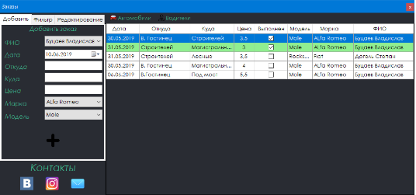
Рисунок 4.2.2 – Окно «Заказ»

С этого окна пользователь сможет перейти в справочники «Автомобилей» и «Водителей».
Рассмотрим окно «Заказы» более подробно. На этом окне оператор сможет добавлять заказы, исходя от информации, которую ему даст клиент. Изменить либо удалить заказ, если при добавлении были допущены ошибки.
Для более удобного поиска информации, были добавлены фильтры.
Если понадобиться связаться с пользователем, то на форме можно найти ссылки на его социальные сети.
Окно автомобили выглядит в соответствии с рисунком 4.2.3.

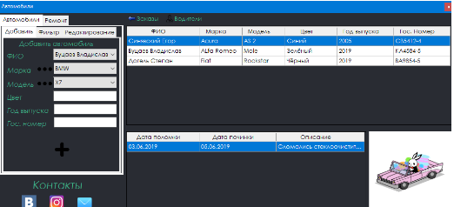
Рисунок 4.2.3 – Окно «Автомобили»

С этого окна пользователь сможет вернуться на окно «Заказы» и «Водителей».
Рассмотрим окно «Автомобили» более подробно. На этом окне оператор сможет добавлять автомобили в базу, если у водителя появился новый автомобиль, либо при появлении нового работника. Изменить либо удалить автомобиль, если при добавлении были допущены ошибки либо при потере автомобиля или увольнении работника.
Для более удобного поиска информации, были добавлены фильтры.
Если понадобиться связаться с пользователем, то на форме можно найти ссылки на его социальные сети.
Так же на форме имеется вкладка «Ремонт», на которой оператор сможет добавить дату ремонт и его описание.
Окно автомобили выглядит в соответствии с рисунком 4.2.4.

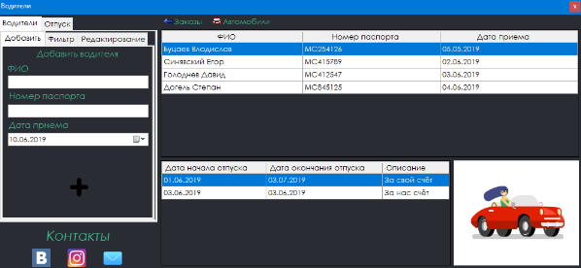
Рисунок 4.2.4 – Окно «Водители»

С этого окна пользователь сможет вернуться на окно "Заказы" и "Автомобили".
Рассмотрим окно "Водители" более подробно. На этом окне оператор сможет добавлять водителя в базу, при появлении нового работника. Изменить либо удалить водителя, если при добавлении были допущены ошибки или увольнении работника.
Для более удобного поиска информации, были добавлены фильтры.
Если понадобиться связаться с пользователем, то на форме можно найти ссылки на его социальные сети.
Так же на форме имеется вкладка "Отпуск", на которой оператор сможет добавить дату отпуска и его описание.
Окно марки и модели выглядит в соответствии с рисунком 4.2.5.

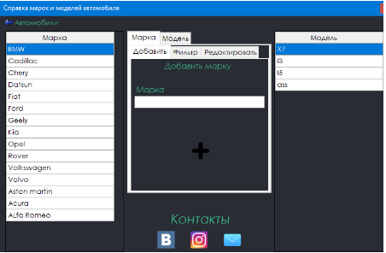
Рисунок 4.2.5 – Окно «Марки и модели»

С этого окна пользователь сможет перейти в справочники «Автомобилей». Рассмотри окно "Марки и модели" более подробно.
На этом окне оператор сможет добавлять марку либо модель, если вдруг появится водитель с машиной, которой нету в справочнике. Изменить либо удалить марку или модель, если при добавлении были допущены ошибки.
Для более удобного поиска информации, были добавлены фильтры.
Если понадобиться связаться с пользователем, то на форме можно найти ссылки на его социальные сети.
По всем этим формам были сделаны отчёты, далее мы рассмотрим их подробнее.
Окно отчёт по заказам в соответствии с рисунком 4.2.6.

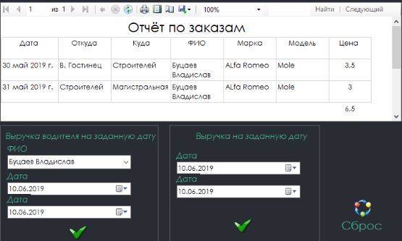
Рисунок 4.2.6 – Окно «Отчёт по заказам»

На этом окне оператор сможет посмотреть отчёт по выполненным заказам, либо создать по нужным ему критериям и вывести на печать, либо в нужный ему формат.
Окно отчёт по автомобилям в соответствии с рисунком 4.2.7.

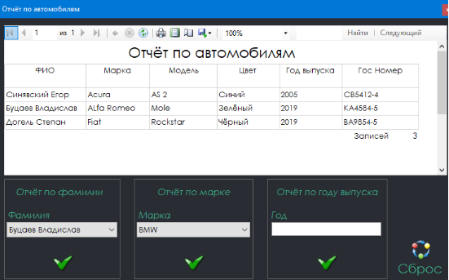
Рисунок 4.2.7 – Окно «Отчёт по автомобилям»

На этом окне оператор сможет посмотреть отчёт по имеющимся автомобилям, либо создать по нужным ему критериям и вывести на печать, либо в нужный ему формат.
Окно отчёт ремонтам автомобилей в соответствии с рисунком 4.2.8.

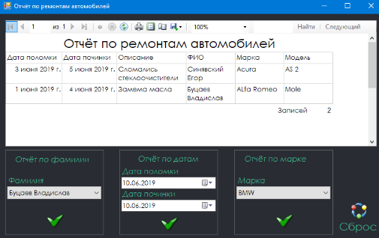
Рисунок 4.2.8 – Окно «Отчёт по автомобилям»

На этом окне оператор сможет посмотреть отчёт по имеющимся ремонтам автомобилей, либо создать по нужным ему критериям и вывести на печать, либо в нужный ему формат.
Окно отчёт по водителям в соответствии с рисунком 4.2.9.

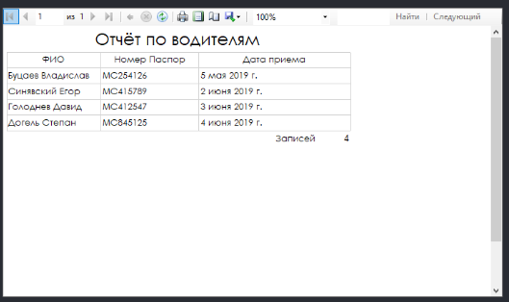
Рисунок 4.2.9 – Окно «Отчёт по водителям»

На этом окне оператор сможет посмотреть отчёт по водителям и вывести на печать, либо в нужный ему формат.

Окно отчёт по водителям в соответствии с рисунком 4.2.10.

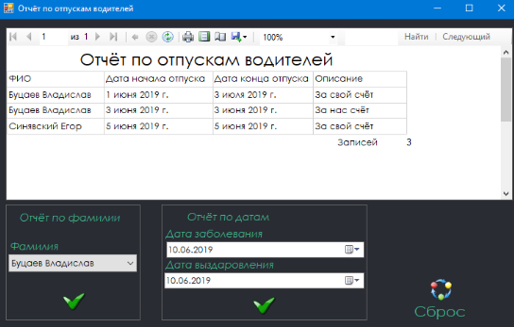
Рисунок 4.2.10 – Окно «Отчёт по отпускам водителей»

На этом окне оператор сможет посмотреть отчёт по имеющимся отпускам водителей, либо создать по нужным ему критериям и вывести на печать, либо в нужный ему формат.

ЗАКЛЮЧЕНИЕ

Данный программный продукт был разработан в среде «Visual Studio 2015» на языке «C#», так как эта среда наиболее понятна и проста.
Программа предназначена для операторов, чтобы как можно больше автоматизировать их работу в среде таксопарк, а именно принятие заказов, подсчёта прибыли и создание отчётов.
Цель и поставленная задачи были выполнены.
При написании данного программного продукта все поставленные задачи были выполнены. Однако данный программный продукт можно будет доработать и улучшить.
Разрабатываемая информационно-справочная система оснащена интуитивно понятным и удобным интерфейсом, что облегчает и ускоряют работу с данным программным продуктом.

СПИСОК ИСПОЛЬЗОВАННЫХ ИСТОЧНИКОВ

1. Кирилова Г.И. Информационные технологии и компьютерные средства в
образовании // Educational technology & Society., 2001
2. Единая система конструкторской документации. Основные надписи: ГОСТ 2.104-2006. – Введ. 01.03.2007. – 22 с.
3. Единая система конструкторской документации. Линии: ГОСТ 2.303-68. – Введ. 01.01.1971. – 12 с.
4. Джон Скит. C# для профессионалов: тонкости программирования, 3-е издание, новый перевод = C# in Depth, 3rd ed.. — М.: «Вильямс», 2014. — 608 с.
5. Кристиан Нейгел и др. C# 5.0 и платформа .NET 4.5 для профессионалов = Professional C# 5.0 and .NET 4.5. — М.: «Диалектика», 2013. — 1440 с.

ПРИЛОЖЕНИЕ А
(обязательное)
Листинг программы

using System;
using System.Windows.Forms;
using System.Diagnostics;
namespace Программное_средство_Таксопарк{
public partial class Form1 : Form{
publicForm1(){
InitializeComponent();}{
public Form1(){
InitializeComponent();}
int i = 0;
int max = 3500;
private void timer1_Tick(object sender, EventArgs e){
Form2 form2 = new Form2();
progressBar1.Value = i;
i += 200;
if (i > max){
timer1.Enabled = false;
form2.Show();
this.Hide();}}
private void Form1_Load_1(object sender, EventArgs e){
timer1.Enabled = true;
timer1.Tick += new EventHandler(timer1_Tick);
progressBar1.Maximum = max;}}}
using System;
using System.Windows.Forms;
using System.Diagnostics;
namespace Программное_средство_Таксопарк{
public partial class Form2 : Form{
public Form2(){
InitializeComponent();}
private void button5_Click(object sender, EventArgs e){
Process.Start("https://vk.com/id237021687");}
private void button6_Click(object sender, EventArgs e){
Process.Start("https://www.instagram.com/vladikshokoladik_/");}
private void button7_Click(object sender, EventArgs e){
MessageBox.Show("popelizaxar@mail.ru", " Почта");}
private void Form2_Load(object sender, EventArgs e){
this.автомобилиTableAdapter.Fill(this.kursachDataSet.Автомобили);
this.модельTableAdapter.Fill(this.kursachDataSet1.Модель);
this.маркаTableAdapter.Fill(this.kursachDataSet1.Марка);
this.водительTableAdapter.Fill(this.kursachDataSet.Водитель);
this.заказыTableAdapter.Fill(this.kursachDataSet.Заказы);
dateTimePicker1.Format = DateTimePickerFormat.Short;
dateTimePicker2.Format = DateTimePickerFormat.Short;
дата_и_времяDateTimePicker.Format = DateTimePickerFormat.Short;}
private void button1_Click_1(object sender, EventArgs e){
Form3 form3 = new Form3();
form3.Show();}
private void Form2_FormClosing(object sender, FormClosingEventArgs e){
try{
if (e.CloseReason == CloseReason.UserClosing){
e.Cancel = true;
if (MessageBox.Show("Вы уверены что хотите закрыть программу?", "Выйти?", MessageBoxButtons.YesNo) == DialogResult.Yes){
Application.Exit();}}}
catch{
MessageBox.Show("Неизвестная ошибка", " Упс!");}}
private void button2_Click_1(object sender, EventArgs e){
Form4 form4 = new Form4();
form4.Show();}
private void автомобилиToolStripMenuItem_Click(object sender, EventArgs e){
Form3 form3 = new Form3();
form3.Show();}
private void водителиToolStripMenuItem_Click(object sender, EventArgs e){
Form4 form4 = new Form4();
form4.Show();}
private void button2_Click(object sender, EventArgs e){
try{
if (textBox1.Text == "") MessageBox.Show("Введите пожалуйста откуда забирать клиента", " Внимание!");
else if (textBox2.Text == "") MessageBox.Show("Введите пожалуйста куда доставить клиента", " Внимание!"); else
if (textBox3.Text == "") MessageBox.Show("Введите пожалуйста цену поездки", " Внимание!");else{
if (MessageBox.Show("Вы уверены что хотите добавить?", "Уверены?", MessageBoxButtons.YesNo) == DialogResult.Yes){
int id = (int)comboBox1.SelectedValue;
int id2 = (int)модельComboBox.SelectedValue;
DateTime data = Convert.ToDateTime(String.Format(dateTimePicker1.Value.ToShortDateString()));
this.заказыTableAdapter.InsertQuery(data, textBox1.Text, textBox2.Text, textBox3.Text, id, (Convert.ToBoolean(checkBox1.Checked)), id2);
this.заказыTableAdapter.Fill(this.kursachDataSet.Заказы);
this.заказыTableAdapter.Adapter.Update(this.kursachDataSet.Заказы);
textBox1.Text = "";textBox2.Text = "";textBox3.Text = "";}}}catch {
MessageBox.Show("Неверный формат данных", " Внимание!");} }
private void удалитьВыбраннуюЗаписьToolStripMenuItem_Click(object sender, EventArgs e){try{
if (MessageBox.Show("Вы уверены что хотите удалить?", "Уверены?", MessageBoxButtons.YesNo) == DialogResult.Yes){
this.заказыTableAdapter.DeleteQuery(System.Convert.ToInt32(заказыDataGridView.SelectedCells[].Value));this.заказыTableAdapter.Fill(this.kursachDataSet.Заказы);}}catch{
MessageBox.Show("Неизвестная ошибка", " Внимание!");}}
private void button1_Click_4(object sender, EventArgs e){try{
if (улица_дом_откудаTextBox.Text == "") MessageBox.Show("Введите пожалуйста откуда забирать клиента", " Внимание!");else
if (улица_дом_кудаTextBox.Text == "") MessageBox.Show("Введите пожалуйста куда доставить клиента", " Внимание!");else
if (цена_поездкиTextBox.Text == "") MessageBox.Show("Введите пожалуйста цену поездки", " Внимание!");else{ if (MessageBox.Show("Вы уверены что хотите обновить?", "Уверены?", MessageBoxButtons.YesNo) == DialogResult.Yes){
int id = (int)comboBox2.SelectedValue;
int id2 = (int)comboBox4.SelectedValue;
DateTime data = Convert.ToDateTime(String.Format(дата_и_времяDateTimePicker.Value.ToShortDateString()));
this.заказыTableAdapter.UpdateQuery(data, улица_дом_откудаTextBox.Text, улица_дом_кудаTextBox.Text, Convert.ToDecimal(цена_поездкиTextBox.Text), id, (Convert.ToBoolean(выполненCheckBox.Checked)), id2, Convert.ToInt32(заказыDataGridView.Rows[заказыDataGridView.CurrentCell.RowIndex].Cells[0].Value));
this.заказыTableAdapter.Fill(this.kursachDataSet.Заказы);
this.заказыTableAdapter.Adapter.Update(this.kursachDataSet.Заказы);}}}catch{
MessageBox.Show("Неверный формат данных", " Внимание!");}}
private void button3_Click(object sender, EventArgs e){try{
заказыBindingSource.Filter = null;
textBox4.Text = "";textBox5.Text = "";textBox6.Text = "";
textBox7.Text = "";textBox9.Text = "";textBox10.Text = "";}catch{
MessageBox.Show("Неизвестная ошибка", " Упс!");
заказыBindingSource.Filter = null;}}
private void textBox5_TextChanged(object sender, EventArgs e){try{
заказыBindingSource.Filter = "[ФИО] LIKE'" + textBox5.Text + "%'";}catch{
MessageBox.Show("Неизвестная ошибка", " Упс!");заказыBindingSource.Filter = null;}}
private void textBox7_TextChanged(object sender, EventArgs e){try{
заказыBindingSource.Filter = "[Улица_дом_откуда] LIKE'" + textBox7.Text + "%'";}catch{
MessageBox.Show("Неизвестная ошибка", " Упс!");
заказыBindingSource.Filter = null;}}
private void textBox6_TextChanged(object sender, EventArgs e){try
{ заказыBindingSource.Filter = "[Улица_дом_куда] LIKE'" + textBox6.Text + "%'";}catch{
MessageBox.Show("Неизвестная ошибка", " Упс!");
заказыBindingSource.Filter = null;}}
private void textBox4_TextChanged(object sender, EventArgs e){try{
заказыBindingSource.Filter = "[Цена_поездки] =" + "'" + Convert.ToDouble(textBox4.Text) + "'";}
catch{заказыBindingSource.Filter = null;}}
private void textBox9_TextChanged(object sender, EventArgs e){try{
заказыBindingSource.Filter = "[Марка] LIKE'" + textBox9.Text + "%'";}catch{
MessageBox.Show("Неизвестная ошибка", " Упс!");заказыBindingSource.Filter = null;}}
private void textBox10_TextChanged(object sender, EventArgs e){try{
заказыBindingSource.Filter = "[Модель] LIKE'" + textBox10.Text + "%'";}catch{
MessageBox.Show("Неизвестная ошибка", " Упс!");заказыBindingSource.Filter = null;}}
private void button4_Click(object sender, EventArgs e){try{
заказыBindingSource.Filter = "[Дата_и_время] =\'" + dateTimePicker2.Text + "\'";}catch{
MessageBox.Show("Неизвестная ошибка", " Упс!");заказыBindingSource.Filter = null;}}
private void button8_Click(object sender, EventArgs e){try{
заказыBindingSource.Filter = "[Выполнен]=\'" + Convert.ToBoolean(checkBox2.Checked) + "\'";}
catch{
MessageBox.Show("Неизвестная ошибка", " Упс!");заказыBindingSource.Filter = null;}}
private void заказыDataGridView_CellFormatting_1(object sender, DataGridViewCellFormattingEventArgs e){try{if ((Convert.ToBoolean(заказыDataGridView.Rows[e.RowIndex].Cells["dataGridViewCheckBoxColumn1"].Value) == true))
e.CellStyle.BackColor = Color.LightGreen;}catch{
MessageBox.Show("Неизвестная ошибка", " Упс!");}}
private void очиститьТаблицуToolStripMenuItem_Click(object sender, EventArgs e)

{try{if (MessageBox.Show("Вы уверены что хотите очистить таблицу?", "Уверены?", MessageBoxButtons.YesNo) == DialogResult.Yes){
this.заказыTableAdapter.DeleteQuery1();
this.заказыTableAdapter.Fill(this.kursachDataSet.Заказы);}}catch{
MessageBox.Show("Неизвестная ошибка", " Упс!");}}
private void печатьToolStripMenuItem_Click(object sender, EventArgs e){try{
Form6 form6 = new Form6();form6.Show();
form6.reportViewer2.RefreshReport();}catch{
MessageBox.Show("Неизвестная ошибка", " Упс!");заказыBindingSource.Filter = null;}}
private void textBox3_KeyPress(object sender, KeyPressEventArgs e){
char number = e.KeyChar;
if((e.KeyChar<=47 || e.KeyChar >=56)&& number !=8 && number !=44){
e.Handled = true;}}
private void textBox4_KeyPress(object sender, KeyPressEventArgs e){
char number = e.KeyChar;
if ((e.KeyChar <= 47 || e.KeyChar >= 56) && number != 8 && number != 44){
e.Handled = true;}}
private void цена_поездкиTextBox_KeyPress(object sender, KeyPressEventArgs e){
char number = e.KeyChar;
if ((e.KeyChar <= 47 || e.KeyChar >= 56) && number != 8 && number != 44){
e.Handled = true;}}
private void цена_поездкиTextBox_KeyPress_1(object sender, KeyPressEventArgs e){
char number = e.KeyChar;
if ((e.KeyChar <= 47 || e.KeyChar >= 56) && number != 8 && number != 44){
e.Handled = true;}}
private void помощьToolStripMenuItem_Click(object sender, EventArgs e){try{
Process SysInfo = new Process();
SysInfo.StartInfo.ErrorDialog = true;
SysInfo.StartInfo.FileName = "NewProject.chm";
SysInfo.Start();}
catch (Exception ex){
MessageBox.Show(ex.Message);}}}}
using System;
using System.Windows.Forms;
using System.Diagnostics;
namespace Программное_средство_Таксопарк{
public partial class Form3 : Form{
public Form3(){
InitializeComponent();}
private void button5_Click(object sender, EventArgs e){
Process.Start("https://vk.com/id237021687");}
private void button6_Click(object sender, EventArgs e){
Process.Start("https://www.instagram.com/vladikshokoladik_/");}
private void button7_Click(object sender, EventArgs e){
MessageBox.Show("popelizaxar@mail.ru", " Почта");}
private void Form3_Load(object sender, EventArgs e){
this.отчёт_ремонтTableAdapter.Fill(this.kursachDataSet.Отчёт_ремонт);
this.автомобилиTableAdapter.Fill(this.kursachDataSet.Автомобили);
this.модельTableAdapter.Fill(this.kursachDataSet1.Модель);
this.автомобилиTableAdapter.Fill(this.kursachDataSet1.Автомобили);
this.модельTableAdapter.Fill(this.kursachDataSet1.Модель);
this.модельTableAdapter.Fill(this.kursachDataSet1.Модель);
this.автомобилиTableAdapter.Fill(this.kursachDataSet1.Автомобили);
this.автомобилиTableAdapter.Fill(this.kursachDataSet1.Автомобили);
this.автомобилиTableAdapter.Fill(this.kursachDataSet1.Автомобили);
this.ремонтTableAdapter.Fill(this.kursachDataSet.Ремонт);
this.ремонтTableAdapter.Fill(this.kursachDataSet1.Ремонт);
this.модельTableAdapter.Fill(this.kursachDataSet1.Модель);
this.маркаTableAdapter.Fill(this.kursachDataSet1.Марка);
this.водительTableAdapter.Fill(this.kursachDataSet1.Водитель);
this.автомобилиTableAdapter.Fill(this.kursachDataSet.Автомобили);
dateTimePicker1.Format = DateTimePickerFormat.Short;
dateTimePicker2.Format = DateTimePickerFormat.Short;
дата_начDateTimePicker.Format = DateTimePickerFormat.Short;
дат_конDateTimePicker.Format = DateTimePickerFormat.Short;
dateTimePicker3.Format = DateTimePickerFormat.Short;
dateTimePicker4.Format = DateTimePickerFormat.Short;}
private void удалитьВыбраннуюЗаписьToolStripMenuItem_Click(object sender, EventArgs e){try{
if (MessageBox.Show("Вы уверены что хотите удалить?", "Уверены?", MessageBoxButtons.YesNo) == DialogResult.Yes){
this.автомобилиTableAdapter.DeleteQuery(System.Convert.ToInt32(автомобилиDataGridView.SelectedCells[6].Value));
this.автомобилиTableAdapter.Fill(this.kursachDataSet.Автомобили);}}catch{
MessageBox.Show("Неизвестная ошибка", " Внимание!");}}
private void button2_Click(object sender, EventArgs e){try{
if (textBox1.Text == "") MessageBox.Show("Введите пожалуйста цвет автомобиля", " Внимание!");else
if (textBox2.Text == "") MessageBox.Show("Введите пожалуйста год выпуска автомобиля", " Внимание!");else
if (textBox3.Text == "") MessageBox.Show("Введите пожалуйста год номер автомобиля", " Внимание!");else{
if (MessageBox.Show("Вы уверены что хотите добавить?", "Уверены?", MessageBoxButtons.YesNo) == DialogResult.Yes){
int id = (int)comboBox1.SelectedValue;
int id3 = (int)comboBox3.SelectedValue;
this.автомобилиTableAdapter.InsertQuery(id, id3, textBox1.Text, textBox2.Text, textBox3.Text);
this.автомобилиTableAdapter.Fill(this.kursachDataSet.Автомобили);
this.автомобилиTableAdapter.Adapter.Update(this.kursachDataSet.Автомобили);
textBox1.Text = "";textBox2.Text = "";textBox3.Text = "";}}}catch{
MessageBox.Show("Неверный формат данных", " Внимание!");} }
private void удалитьВыбраннуюЗаписьToolStripMenuItem1_Click(object sender, EventArgs e){
try{if (MessageBox.Show("Вы уверены что хотите удалить?", "Уверены?", MessageBoxButtons.YesNo) == DialogResult.Yes){
this.ремонтTableAdapter.DeleteQuery(System.Convert.ToInt32(ремонтDataGridView.SelectedCells[0].Value));
this.ремонтTableAdapter.Fill(this.kursachDataSet.Ремонт);}}catch{
MessageBox.Show("Неизвестная ошибка", " Внимание!");}}
private void button8_Click(object sender, EventArgs e){try{
if (textBox4.Text == "") MessageBox.Show("Введите пожалуйста описание ремонта", " Внимание!");else{
if (MessageBox.Show("Вы уверены что хотите добавить?", "Уверены?", MessageBoxButtons.YesNo) == DialogResult.Yes){
int id = (int)comboBox4.SelectedValue;
DateTime data = Convert.ToDateTime(String.Format(dateTimePicker1.Value.ToShortDateString()));
DateTime data1 = Convert.ToDateTime(String.Format(dateTimePicker2.Value.ToShortDateString()));
this.ремонтTableAdapter.InsertQuery(data, data1, textBox4.Text, id);
this.ремонтTableAdapter.Fill(this.kursachDataSet.Ремонт);
this.ремонтTableAdapter.Adapter.Update(this.kursachDataSet.Ремонт);
textBox4.Text = "";}}}catch{
MessageBox.Show("Неверный формат данных", " Внимание!");}}
private void удалитьВыбраннуюЗаписьToolStripMenuItem3_Click(object sender, EventArgs e){try{
if (MessageBox.Show("Вы уверены что хотите удалить?", "Уверены?", MessageBoxButtons.YesNo) == DialogResult.Yes){
this.ремонтTableAdapter.DeleteQuery(System.Convert.ToInt32(ремонтDataGridView.SelectedCells[6].Value));
this.ремонтTableAdapter.Fill(this.kursachDataSet.Ремонт);}}catch{
MessageBox.Show("Неизвестная ошибка", " Внимание!");}}
private void button3_Click(object sender, EventArgs e){
Form5 form5 = new Form5();
form5.Show();}
private void button4_Click(object sender, EventArgs e){
Form5 form5 = new Form5();
form5.Show();}
private void button10_Click(object sender, EventArgs e){
Form5 form5 = new Form5();
form5.Show();}
private void button9_Click(object sender, EventArgs e){
Form5 form5 = new Form5();
form5.Show();}
private void button11_Click(object sender, EventArgs e){
try{if (цветTextBox.Text == "") MessageBox.Show("Введите пожалуйста цвет автомобиля", " Внимание!");else
if (год_выпускаTextBox.Text == "") MessageBox.Show("Введите пожалуйста год выпуска автомобиля", " Внимание!");else
if (госНомерTextBox.Text == "") MessageBox.Show("Введите пожалуйста год номер автомобиля", " Внимание!");else
if (MessageBox.Show("Вы уверены что хотите обновить?", "Уверены?", MessageBoxButtons.YesNo) == DialogResult.Yes){
int id = (int)фИОComboBox.SelectedValue;
int id2 = (int)comboBox5.SelectedValue;
this.автомобилиTableAdapter.UpdateQuery(госНомерTextBox.Text, id2, id, цветTextBox.Text, год_выпускаTextBox.Text, Convert.ToInt32(автомобилиDataGridView.Rows[автомобилиDataGridView.CurrentCell.RowIndex].Cells[6].Value));
this.автомобилиTableAdapter.Fill(this.kursachDataSet.Автомобили);
this.автомобилиTableAdapter.Adapter.Update(this.kursachDataSet.Автомобили);}}catch{
MessageBox.Show("Неверный формат данных", " Внимание!");}}
private void textBox8_TextChanged(object sender, EventArgs e){try{
автомобилиBindingSource.Filter = "[ФИО] LIKE'" + textBox8.Text + "%'";}catch{
MessageBox.Show("Неизвестная ошибка", " Внимание!");}}
private void button14_Click(object sender, EventArgs e){
автомобилиBindingSource.Filter = null;
textBox8.Text = "";textBox7.Text = "";textBox6.Text = "";
textBox5.Text = "";textBox9.Text = "";textBox10.Text = "";}
private void textBox7_TextChanged(object sender, EventArgs e){try{
автомобилиBindingSource.Filter = "[Цвет] LIKE'" + textBox7.Text + "%'";
}catch{MessageBox.Show("Неизвестная ошибка", " Внимание!");}}
private void textBox6_TextChanged(object sender, EventArgs e){try
{автомобилиBindingSource.Filter = "[Год_выпуска] LIKE'" + textBox6.Text + "%'";}
catch{MessageBox.Show("Неизвестная ошибка", " Внимание!");}}
private void textBox5_TextChanged(object sender, EventArgs e){try{
автомобилиBindingSource.Filter = "[ГосНомер] LIKE'" + textBox5.Text + "%'";}
catch{MessageBox.Show("Неизвестная ошибка", " Внимание!");}}
private void button15_Click(object sender, EventArgs e){try{
if (вид_поломкиTextBox.Text == "") MessageBox.Show("Введите пожалуйста описание ремонта", " Внимание!");else{
if (MessageBox.Show("Вы уверены что хотите обновить?", "Уверены?", MessageBoxButtons.YesNo) == DialogResult.Yes){
int id = (int)comboBox9.SelectedValue;
DateTime data = Convert.ToDateTime(String.Format(дата_начDateTimePicker.Value.ToShortDateString()));
DateTime data1 = Convert.ToDateTime(String.Format(дат_конDateTimePicker.Value.ToShortDateString()));
this.ремонтTableAdapter.UpdateQuery(data, data1, вид_поломкиTextBox.Text, id, Convert.ToInt32(ремонтDataGridView.Rows[ремонтDataGridView.CurrentCell.RowIndex].Cells[0].Value));
this.ремонтTableAdapter.Fill(this.kursachDataSet.Ремонт);
this.ремонтTableAdapter.Adapter.Update(this.kursachDataSet.Ремонт);}}}catch{
MessageBox.Show("Неизвестная ошибка", " Внимание!");}}
private void textBox9_TextChanged(object sender, EventArgs e){try{
автомобилиBindingSource.Filter = "[Марка] LIKE'" + textBox9.Text + "%'";}
catch{MessageBox.Show("Неизвестная ошибка", " Внимание!");}}
private void textBox10_TextChanged(object sender, EventArgs e){
try{автомобилиBindingSource.Filter = "[Expr1] LIKE'" + textBox10.Text + "%'";}
catch{MessageBox.Show("Неизвестная ошибка", " Внимание!");}}
private void автомобилиToolStripMenuItem_Click(object sender, EventArgs e)
{Form2 form2 = new Form2();
if (form2.Enabled){this.Hide();}}
private void водителиToolStripMenuItem_Click(object sender, EventArgs e){
Form4 form4 = new Form4();
form4.Show();
if (form4.Enabled){
this.Hide();}}
private void button1_Click_1(object sender, EventArgs e){
автомобилиРемонтBindingSource.Filter = null;
textBox11.Text = "";}
private void button12_Click(object sender, EventArgs e){
try{автомобилиРемонтBindingSource.Filter = "[Дата_нач] =\'" + dateTimePicker4.Text + "\'";}
catch{MessageBox.Show("Неизвестная ошибка", " Внимание!");}}
private void button13_Click(object sender, EventArgs e){try{
автомобилиРемонтBindingSource.Filter = "[Дат_кон] =\'" + dateTimePicker3.Text + "\'";}catch{
MessageBox.Show("Неизвестная ошибка", " Внимание!");}}
private void textBox11_TextChanged_1(object sender, EventArgs e){try{
автомобилиРемонтBindingSource.Filter = "[Вид_поломки] LIKE'" + textBox11.Text + "%'";}
catch{MessageBox.Show("Неизвестная ошибка", " Внимание!");}}
private void очиститьТаблицуToolStripMenuItem1_Click(object sender, EventArgs e){try{
if (MessageBox.Show("Вы уверены что хотите очистить таблицу?", "Уверены?", MessageBoxButtons.YesNo) == DialogResult.Yes){
this.автомобилиTableAdapter.DeleteQuery1();
this.автомобилиTableAdapter.Fill(this.kursachDataSet.Автомобили);}}
catch{MessageBox.Show("Неизвестная ошибка", " Внимание!");}}
private void очиститьТаблицуToolStripMenuItem_Click(object sender, EventArgs e){try{
if (MessageBox.Show("Вы уверены что хотите очистить таблицу?", "Уверены?", MessageBoxButtons.YesNo) == DialogResult.Yes)
{this.ремонтTableAdapter.DeleteQuery1();
this.ремонтTableAdapter.Fill(this.kursachDataSet.Ремонт);}}
catch{MessageBox.Show("Неизвестная ошибка", " Внимание!");}}
private void печатьToolStripMenuItem1_Click(object sender, EventArgs e)
{try{Form7 form7 = new Form7();form7.Show();
this.автомобилиTableAdapter.Fill(this.kursachDataSet.Автомобили);
form7.reportViewer1.RefreshReport();}catch{
MessageBox.Show("Неизвестная ошибка", " Упс!");}}
private void печатьToolStripMenuItem_Click(object sender, EventArgs e)
{try{Form8 form8 = new Form8();form8.Show();
this.отчёт_ремонтTableAdapter.Fill(this.kursachDataSet.Отчёт_ремонт);
form8.reportViewer1.RefreshReport();}catch{
MessageBox.Show("Неизвестная ошибка", " Упс!");}}
private void помощьToolStripMenuItem_Click(object sender, EventArgs e){
try{Process SysInfo = new Process();
SysInfo.StartInfo.ErrorDialog = true;
SysInfo.StartInfo.FileName = "NewProject.chm";
SysInfo.Start();}
catch (Exception ex){
MessageBox.Show(ex.Message);}}}
}using System;
using System.Windows.Forms;
using System.Diagnostics;
namespace Программное_средство_Таксопарк
{public partial class Form4 : Form
{public Form4(){
InitializeComponent();}
private void button5_Click(object sender, EventArgs e){
Process.Start("https://vk.com/id237021687");}
private void button6_Click(object sender, EventArgs e){
Process.Start("https://www.instagram.com/vladikshokoladik_/");}
private void button7_Click(object sender, EventArgs e){
MessageBox.Show("popelizaxar@mail.ru", " Почта");}
private void водительBindingNavigatorSaveItem_Click(object sender, EventArgs e){
this.Validate();
this.водительBindingSource.EndEdit();
this.tableAdapterManager.UpdateAll(this.kursachDataSet);}
private void Form4_Load(object sender, EventArgs e){
this.отчёт_водительTableAdapter.Fill(this.kursachDataSet.Отчёт_водитель);
this.отпускTableAdapter.Fill(this.kursachDataSet.Отпуск);
this.отпускTableAdapter.Fill(this.kursachDataSet.Отпуск);
this.водительTableAdapter.Fill(this.kursachDataSet.Водитель);
dateTimePicker1.Format = DateTimePickerFormat.Short;
dateTimePicker2.Format = DateTimePickerFormat.Short;
dateTimePicker3.Format = DateTimePickerFormat.Short;
dateTimePicker4.Format = DateTimePickerFormat.Short;
dateTimePicker5.Format = DateTimePickerFormat.Short;
dateTimePicker6.Format = DateTimePickerFormat.Short;
dateTimePicker7.Format = DateTimePickerFormat.Short;
dateTimePicker8.Format = DateTimePickerFormat.Short;
dateTimePicker9.Format = DateTimePickerFormat.Short;}
private void button1_Click(object sender, EventArgs e){
Form2 form2 = new Form2();
if (form2.Enabled){this.Hide();}}
private void button8_Click(object sender, EventArgs e){try{
if (MessageBox.Show("Вы уверены что хотите добавить?", "Уверены?", MessageBoxButtons.YesNo) == DialogResult.Yes){
int id = (int)comboBox4.SelectedValue;
DateTime data = Convert.ToDateTime(String.Format(dateTimePicker1.Value.ToShortDateString()));
DateTime data1 = Convert.ToDateTime(String.Format(dateTimePicker2.Value.ToShortDateString()));
this.отпускTableAdapter.InsertQuery(data, data1, textBox4.Text, id);
this.отпускTableAdapter.Fill(this.kursachDataSet.Отпуск);
this.отпускTableAdapter.Adapter.Update(this.kursachDataSet.Отпуск);
textBox4.Text = "";}}catch{
MessageBox.Show("Неизвестная ошибка", " Внимание!");}}
private void удалитьВыбраннуюЗаписьToolStripMenuItem1_Click(object sender, EventArgs e)
{try{
if (MessageBox.Show("Вы уверены что хотите удалить?", "Уверены?", MessageBoxButtons.YesNo) == DialogResult.Yes){
this.отпускTableAdapter.DeleteQuery(System.Convert.ToInt32(отпускDataGridView.SelectedCells[0].Value));
this.отпускTableAdapter.Fill(this.kursachDataSet.Отпуск);}}
catch{MessageBox.Show("Неизвестная ошибка", " Внимание!");}}
private void button2_Click(object sender, EventArgs e){try{
DateTime data = Convert.ToDateTime(String.Format(dateTimePicker3.Value.ToShortDateString()));
if (MessageBox.Show("Вы уверены что хотите добавить?", "Уверены?", MessageBoxButtons.YesNo) == DialogResult.Yes){
this.водительTableAdapter.InsertQuery(textBox1.Text, textBox2.Text, data);
this.водительTableAdapter.Fill(this.kursachDataSet.Водитель);
this.водительTableAdapter.Adapter.Update(this.kursachDataSet.Водитель);}}
catch
{MessageBox.Show("Неизвестная ошибка", " Внимание!");}}
private void удалитьВыбраннуюЗаписьToolStripMenuItem_Click(object sender, EventArgs e)
{try{
if (MessageBox.Show("Вы уверены что хотите удалить?", "Уверены?", MessageBoxButtons.YesNo) == DialogResult.Yes){
this.водительTableAdapter.DeleteQuery(System.Convert.ToInt32(водительDataGridView.SelectedCells[0].Value));
this.водительTableAdapter.Fill(this.kursachDataSet.Водитель);}}
catch{
MessageBox.Show("Неизвестная ошибка", " Внимание!");}}
private void автомобилиToolStripMenuItem_Click(object sender, EventArgs e){
Form2 form2 = new Form2();
if (form2.Enabled){
this.Hide();}}
private void водителиToolStripMenuItem_Click(object sender, EventArgs e){
Form3 form3 = new Form3();
form3.Show();
if (form3.Enabled){
this.Hide();}}
private void очиститьТаблицуToolStripMenuItem_Click(object sender, EventArgs e){try{
if (MessageBox.Show("Вы уверены что хотите очистить таблицу?", "Уверены?", MessageBoxButtons.YesNo) == DialogResult.Yes){
this.водительTableAdapter.DeleteQuery1();
this.водительTableAdapter.Fill(this.kursachDataSet.Водитель);}}catch{
MessageBox.Show("Неизвестная ошибка", " Упс!");}}
private void очиститьТаблицуToolStripMenuItem1_Click(object sender, EventArgs e){try{
if (MessageBox.Show("Вы уверены что хотите очистить таблицу?", "Уверены?", MessageBoxButtons.YesNo) == DialogResult.Yes){
this.отпускTableAdapter.DeleteQuery1();
this.отпускTableAdapter.Fill(this.kursachDataSet.Отпуск);}}catch{
MessageBox.Show("Неизвестная ошибка", " Упс!");}}
private void button15_Click(object sender, EventArgs e){try{
if (textBox5.Text == "") MessageBox.Show("Введите пожалуйста ФИО водителя", " Внимание!");else
if (textBox3.Text == "") MessageBox.Show("Введите пожалуйста номер паспорта", " Внимание!");
else{
if (MessageBox.Show("Вы уверены что хотите обновить?", "Уверены?", MessageBoxButtons.YesNo) == DialogResult.Yes){
DateTime data = Convert.ToDateTime(String.Format(dateTimePicker4.Value.ToShortDateString()));
this.водительTableAdapter.UpdateQuery(textBox5.Text, textBox3.Text, data, Convert.ToInt32(водительDataGridView.Rows[водительDataGridView.CurrentCell.RowIndex].Cells[0].Value));
this.водительTableAdapter.Fill(this.kursachDataSet.Водитель);
this.водительTableAdapter.Adapter.Update(this.kursachDataSet.Водитель);}}}catch{
MessageBox.Show("Неизвестная ошибка", " Внимание!");}}
private void textBox7_TextChanged(object sender, EventArgs e)
{try{
водительBindingSource.Filter = "[ФИО] LIKE'" + textBox7.Text + "%'";}
catch{
MessageBox.Show("Неизвестная ошибка", " Внимание!");}}
private void textBox6_TextChanged(object sender, EventArgs e){
try{
водительBindingSource.Filter = "[НомерПаспор] LIKE'" + textBox6.Text + "%'";}
catch{
MessageBox.Show("Неизвестная ошибка", " Внимание!");}}
private void button3_Click(object sender, EventArgs e){
try{
водительBindingSource.Filter = "[Дата_приема] =\'" + dateTimePicker5.Text + "\'";}
catch{
MessageBox.Show("Неизвестная ошибка", " Внимание!");}}
private void button14_Click(object sender, EventArgs e){
textBox6.Text = "";textBox7.Text = "";
водительBindingSource.Filter = null;}
private void button4_Click(object sender, EventArgs e){
this.водительОтпускBindingSource.Filter = null;}
private void button1_Click_1(object sender, EventArgs e){
try{
if (textBox9.Text == "") MessageBox.Show("Введите пожалуйста описание ремонта", " Внимание!");else{
if (MessageBox.Show("Вы уверены что хотите обновить?", "Уверены?", MessageBoxButtons.YesNo) == DialogResult.Yes){
int id = (int)comboBox1.SelectedValue;
DateTime data = Convert.ToDateTime(String.Format(dateTimePicker8.Value.ToShortDateString()));
DateTime data1 = Convert.ToDateTime(String.Format(dateTimePicker9.Value.ToShortDateString()));
this.отпускTableAdapter.UpdateQuery(data1, data, textBox9.Text, id, Convert.ToInt32(отпускDataGridView.Rows[отпускDataGridView.CurrentCell.RowIndex].Cells[0].Value));
this.отпускTableAdapter.Fill(this.kursachDataSet.Отпуск);
this.отпускTableAdapter.Adapter.Update(this.kursachDataSet.Отпуск);}}}catch{
MessageBox.Show("Неизвестная ошибка", " Внимание!");}}
private void textBox8_TextChanged(object sender, EventArgs e){try{
водительОтпускBindingSource.Filter = "[Описание] LIKE'" + textBox8.Text + "%'";}
catch{
MessageBox.Show("Неизвестная ошибка", " Внимание!");}}
private void button9_Click(object sender, EventArgs e){try{
водительОтпускBindingSource.Filter = "[Дата_нач] =\'" + dateTimePicker7.Text + "\'";}catch{
MessageBox.Show("Неизвестная ошибка", " Внимание!");}}
private void button10_Click(object sender, EventArgs e){try{
водительОтпускBindingSource.Filter = "[Дата_кон] =\'" + dateTimePicker6.Text + "\'";}catch{
MessageBox.Show("Неизвестная ошибка", " Внимание!");}}
private void печатьToolStripMenuItem_Click(object sender, EventArgs e){try{
Form9 form9 = new Form9();
form9.Show();
this.водительTableAdapter.Fill(this.kursachDataSet.Водитель);
form9.reportViewer1.RefreshReport();}catch{
MessageBox.Show("Неизвестная ошибка", " Упс!");}}
private void печатьToolStripMenuItem1_Click(object sender, EventArgs e){
try{
Form10 form10 = new Form10();
form10.Show();
this.отчёт_водительTableAdapter.Fill(this.kursachDataSet.Отчёт_водитель);
form10.reportViewer1.RefreshReport();}catch{
MessageBox.Show("Неизвестная ошибка", " Упс!");}}
private void помощьToolStripMenuItem_Click(object sender, EventArgs e){try{
Process SysInfo = new Process();
SysInfo.StartInfo.ErrorDialog = true;
SysInfo.StartInfo.FileName = "NewProject.chm";
SysInfo.Start();}
catch (Exception ex){
MessageBox.Show(ex.Message);}}}}
using System;
using System.Windows.Forms;
using System.Diagnostics;
namespace Программное_средство_Таксопарк{
public partial class Form5 : Form{
public Form5(){
InitializeComponent();}
private void button5_Click(object sender, EventArgs e){
Process.Start("https://vk.com/id237021687");}
private void button6_Click(object sender, EventArgs e){
Process.Start("https://www.instagram.com/vladikshokoladik_/");}
private void button7_Click(object sender, EventArgs e){
MessageBox.Show("popelizaxar@mail.ru", " Почта");}
private void маркаBindingNavigatorSaveItem_Click(object sender, EventArgs e){
this.Validate();
this.маркаBindingSource.EndEdit();
this.tableAdapterManager.UpdateAll(this.kursachDataSet);}
private void Form5_Load(object sender, EventArgs e){
this.модельTableAdapter.Fill(this.kursachDataSet.Модель);
this.маркаTableAdapter.Fill(this.kursachDataSet.Марка);}
private void автомобилиToolStripMenuItem_Click(object sender, EventArgs e){
Form3 form3 = new Form3();
form3.Show();
this.Hide();}
private void button2_Click(object sender, EventArgs e){try{
if (textBox1.Text == "") MessageBox.Show("Введите пожалуйста марку автомобиля", " Внимание!");else
if (MessageBox.Show("Вы уверены что хотите добавить?", "Уверены?", MessageBoxButtons.YesNo) == DialogResult.Yes){
this.маркаTableAdapter.InsertQuery(textBox1.Text);
this.маркаTableAdapter.Fill(this.kursachDataSet.Марка);
this.маркаTableAdapter.Adapter.Update(this.kursachDataSet.Марка);}}catch{
MessageBox.Show("Неверный формат данных", " Внимание!");}}
private void удалитьВыбраннуюЗаписьToolStripMenuItem_Click(object sender, EventArgs e){{
if (MessageBox.Show("Вы уверены что хотите удалить?", "Уверены?", MessageBoxButtons.YesNo) == DialogResult.Yes){
this.маркаTableAdapter.DeleteQuery(System.Convert.ToInt32(маркаDataGridView.SelectedCells[0].Value));
this.маркаTableAdapter.Fill(this.kursachDataSet.Марка);}}
catch{MessageBox.Show("Неизвестная ошибка", " Внимание!");}
private void очиститьТаблицуToolStripMenuItem_Click(object sender, EventArgs e){try{
if (MessageBox.Show("Вы уверены что хотите очистить таблицу?", "Уверены?", MessageBoxButtons.YesNo) == DialogResult.Yes){
this.маркаTableAdapter.DeleteQuery1();
this.маркаTableAdapter.Fill(this.kursachDataSet.Марка);}}catch{
MessageBox.Show("Неизвестная ошибка", " Внимание!");}}
private void button1_Click(object sender, EventArgs e){try{
if (textBox2.Text == "") MessageBox.Show("Введите пожалуйста марку автомобиля", " Внимание!");else
if (MessageBox.Show("Вы уверены что хотите добавить?", "Уверены?", MessageBoxButtons.YesNo) == DialogResult.Yes){
int id = (int)comboBox1.SelectedValue;
this.модельTableAdapter.InsertQuery(textBox2.Text, id);
this.модельTableAdapter.Fill(this.kursachDataSet.Модель);
this.модельTableAdapter.Adapter.Update(this.kursachDataSet.Модель);}}
catch{MessageBox.Show("Неверный формат данных", " Внимание!");}}
private void удалитьВыбраннуюЗаписьToolStripMenuItem1_Click(object sender, EventArgs e){try{
if (MessageBox.Show("Вы уверены что хотите удалить?", "Уверены?", MessageBoxButtons.YesNo) == DialogResult.Yes){
this.модельTableAdapter.DeleteQuery(System.Convert.ToInt32(модельDataGridView.SelectedCells[0].Value));
this.модельTableAdapter.Fill(this.kursachDataSet.Модель);}}
catch{
MessageBox.Show("Неизвестная ошибка", " Внимание!");}}
private void очиститьТаблицуToolStripMenuItem1_Click(object sender, EventArgs e){try{
if (MessageBox.Show("Вы уверены что хотите очистить таблицу?", "Уверены?", MessageBoxButtons.YesNo) == DialogResult.Yes){
this.модельTableAdapter.DeleteQuery1();
this.модельTableAdapter.Fill(this.kursachDataSet.Модель);}}catch{
MessageBox.Show("Неизвестная ошибка", " Внимание!");}}
private void button11_Click(object sender, EventArgs e){try{
if (textBox3.Text == "") MessageBox.Show("Введите пожалуйста марку автомобиля", " Внимание!");else{
if (MessageBox.Show("Вы уверены что хотите обновить?", "Уверены?", MessageBoxButtons.YesNo) == DialogResult.Yes){
this.маркаTableAdapter.UpdateQuery(textBox3.Text, Convert.ToInt32(маркаDataGridView.Rows[маркаDataGridView.CurrentCell.RowIndex].Cells[0].Value));
this.маркаTableAdapter.Fill(this.kursachDataSet.Марка);
this.маркаTableAdapter.Adapter.Update(this.kursachDataSet.Марка);}}}catch{
MessageBox.Show("Неизвестная ошибка", " Внимание!");}}
private void button3_Click(object sender, EventArgs e){try{
if (textBox4.Text == "") MessageBox.Show("Введите пожалуйста модель автомобиля", " Внимание!");else{
if (MessageBox.Show("Вы уверены что хотите обновить?", "Уверены?", MessageBoxButtons.YesNo) == DialogResult.Yes){
int id = (int)comboBox2.SelectedValue;
this.модельTableAdapter.UpdateQuery(textBox4.Text, id, Convert.ToInt32(модельDataGridView.Rows[модельDataGridView.CurrentCell.RowIndex].Cells[0].Value));
this.модельTableAdapter.Fill(this.kursachDataSet.Модель);
this.модельTableAdapter.Adapter.Update(this.kursachDataSet.Модель);}}}catch{
MessageBox.Show("Неизвестная ошибка", " Внимание!");}}
private void textBox5_TextChanged(object sender, EventArgs e){try{
маркаBindingSource.Filter = "[Марка] LIKE'" + textBox5.Text + "%'";}catch{
MessageBox.Show("Неизвестная ошибка", " Внимание!");}}
private void button14_Click(object sender, EventArgs e){
маркаBindingSource.Filter = null;
textBox5.Text = "";}
private void button4_Click(object sender, EventArgs e){
модельМаркаBindingSource.Filter = null;
textBox6.Text = "";}
private void textBox6_TextChanged(object sender, EventArgs e){try{
модельМаркаBindingSource.Filter = "[Модель] LIKE'" + textBox6.Text + "%'";}catch{
MessageBox.Show("Неизвестная ошибка", " Внимание!");}}
private void помощьToolStripMenuItem_Click(object sender, EventArgs e){try{
Process SysInfo = new Process();
SysInfo.StartInfo.ErrorDialog = true;
SysInfo.StartInfo.FileName = "NewProject.chm";
SysInfo.Start();}
catch (Exception ex){
MessageBox.Show(ex.Message);}}
private void textBox7_TextChanged(object sender, EventArgs e){try{
модельDataGridView.ClearSelection();
for (int _i = 0; _i < модельDataGridView.Rows.Count; _i++){bool _n = false;
if (модельDataGridView.Rows[_i].Cells[1].Value.ToString().Contains(textBox7.Text)) _n = true;
else if (textBox7.Text == "") _n = true;
if (textBox7.Text != ""){
if (_n) модельDataGridView.Rows[_i].Selected = true;}}}catch{
MessageBox.Show("Неизвестная ошибка", "Упс!");}}
private void textBox7_Click(object sender, EventArgs e){
textBox7.Text = "";}
private void textBox8_Click(object sender, EventArgs e){textBox8.Text = "";}
private void textBox8_TextChanged(object sender, EventArgs e){try{
маркаDataGridView.ClearSelection();
for (int _i = 0; _i < маркаDataGridView.Rows.Count; _i++){
bool _n = false;
if (маркаDataGridView.Rows[_i].Cells[1].Value.ToString().Contains(textBox8.Text)) _n = true;
else if (textBox8.Text == "") _n = true;
if (textBox8.Text != ""){
if (_n) маркаDataGridView.Rows[_i].Selected = true;}}}
catch{
MessageBox.Show("Неизвестная ошибка", "Упс!");}}}}
using System;
using System.Windows.Forms;
namespace Программное_средство_Таксопарк{
public partial class Form6 : Form{
public Form6(){InitializeComponent();}
private void Form6_Load(object sender, EventArgs e){
this.водительTableAdapter.Fill(this.KursachDataSet.Водитель);
this.ЗаказыTableAdapter.FillBy2(this.KursachDataSet.Заказы);
dateTimePicker1.Format = DateTimePickerFormat.Short;
dateTimePicker2.Format = DateTimePickerFormat.Short;
dateTimePicker4.Format = DateTimePickerFormat.Short;
dateTimePicker3.Format = DateTimePickerFormat.Short;}
private void button2_Click(object sender, EventArgs e){
reportViewer2.LocalReport.ReportEmbeddedResource = "Программное_средство_Таксопарк.Report6.rdlc";
DateTime data = Convert.ToDateTime(String.Format(dateTimePicker1.Value.ToShortDateString()));
DateTime data2= Convert.ToDateTime(String.Format(dateTimePicker2.Value.ToShortDateString()));
reportViewer2.LocalReport.SetParameters(new Microsoft.Reporting.WinForms.ReportParameter("da", Convert.ToString(dateTimePicker1.Value.ToShortDateString())));
reportViewer2.LocalReport.SetParameters(new Microsoft.Reporting.WinForms.ReportParameter("da2", Convert.ToString(dateTimePicker2.Value.ToShortDateString())));
this.ЗаказыTableAdapter.FillBy(this.KursachDataSet.Заказы, фИОComboBox.Text, data,data2);
reportViewer2.RefreshReport();
private void button1_Click(object sender, EventArgs e){
reportViewer2.LocalReport.ReportEmbeddedResource = "Программное_средство_Таксопарк.Report7.rdlc";
DateTime data = Convert.ToDateTime(String.Format(dateTimePicker1.Value.ToShortDateString()));
DateTime data2 = Convert.ToDateTime(String.Format(dateTimePicker2.Value.ToShortDateString()));
reportViewer2.LocalReport.SetParameters(new Microsoft.Reporting.WinForms.ReportParameter("da", Convert.ToString(dateTimePicker4.Value.ToShortDateString())));
reportViewer2.LocalReport.SetParameters(new Microsoft.Reporting.WinForms.ReportParameter("da2", Convert.ToString(dateTimePicker3.Value.ToShortDateString())));
this.ЗаказыTableAdapter.FillBy1(this.KursachDataSet.Заказы, data, data2);
reportViewer2.RefreshReport();}
private void button4_Click(object sender, EventArgs e){
reportViewer2.LocalReport.ReportEmbeddedResource = "Программное_средство_Таксопарк.Report1.rdlc";
this.ЗаказыTableAdapter.FillBy2(this.KursachDataSet.Заказы);
reportViewer2.RefreshReport();}}}
using System;
using System.Windows.Forms;
namespace Программное_средство_Таксопарк
{public partial class Form7 : Form{
public Form7(){
InitializeComponent();}
private void Form7_Load(object sender, EventArgs e)
{this.маркаTableAdapter.Fill(this.KursachDataSet.Марка);
this.водительTableAdapter.Fill(this.kursachDataSet1.Водитель);
this.АвтомобилиTableAdapter.Fill(this.KursachDataSet.Автомобили);
this.reportViewer1.RefreshReport();}
private void button2_Click(object sender, EventArgs e){
reportViewer1.LocalReport.ReportEmbeddedResource = "Программное_средство_Таксопарк.Report8.rdlc";
this.АвтомобилиTableAdapter.FillBy(this.KursachDataSet.Автомобили, comboBox1.Text);
reportViewer1.RefreshReport();}
private void button1_Click(object sender, EventArgs e){
reportViewer1.LocalReport.ReportEmbeddedResource = "Программное_средство_Таксопарк.Report9.rdlc";
this.АвтомобилиTableAdapter.FillBy1(this.KursachDataSet.Автомобили, comboBox2.Text);
reportViewer1.RefreshReport();}
private void button3_Click(object sender, EventArgs e){
reportViewer1.LocalReport.ReportEmbeddedResource = "Программное_средство_Таксопарк.Report10.rdlc";
this.АвтомобилиTableAdapter.FillBy2(this.KursachDataSet.Автомобили, textBox1.Text);
reportViewer1.RefreshReport();}
private void button4_Click(object sender, EventArgs e){
reportViewer1.LocalReport.ReportEmbeddedResource = "Программное_средство_Таксопарк.Report2.rdlc";
this.АвтомобилиTableAdapter.Fill(this.KursachDataSet.Автомобили);
this.reportViewer1.RefreshReport();}}}
using System;
using System.Windows.Forms;
namespace Программное_средство_Таксопарк{
public partial class Form8 : Form{
public Form8(){
InitializeComponent();}
private void Form8_Load(object sender, EventArgs e){
this.водительTableAdapter.Fill(this.KursachDataSet.Водитель);
this.маркаTableAdapter.Fill(this.KursachDataSet.Марка);
this.Отчёт_ремонтTableAdapter.Fill(this.KursachDataSet.Отчёт_ремонт);
dateTimePicker1.Format = DateTimePickerFormat.Short;
dateTimePicker2.Format = DateTimePickerFormat.Short;}
private void button1_Click(object sender, EventArgs e){
reportViewer1.LocalReport.ReportEmbeddedResource = "Программное_средство_Таксопарк.Report11.rdlc";
this.Отчёт_ремонтTableAdapter.FillBy(this.KursachDataSet.Отчёт_ремонт, comboBox2.Text);
reportViewer1.RefreshReport();}
private void button5_Click(object sender, EventArgs e){
reportViewer1.LocalReport.ReportEmbeddedResource = "Программное_средство_Таксопарк.Report13.rdlc";
this.Отчёт_ремонтTableAdapter.FillBy2(this.KursachDataSet.Отчёт_ремонт, comboBox4.Text);
reportViewer1.RefreshReport();}
private void button4_Click(object sender, EventArgs e){
reportViewer1.LocalReport.ReportEmbeddedResource = "Программное_средство_Таксопарк.Report3.rdlc";
this.Отчёт_ремонтTableAdapter.Fill(this.KursachDataSet.Отчёт_ремонт);
reportViewer1.RefreshReport();}
private void button3_Click(object sender, EventArgs e){
reportViewer1.LocalReport.ReportEmbeddedResource = "Программное_средство_Таксопарк.Report12.rdlc";
DateTime data = Convert.ToDateTime(String.Format(dateTimePicker1.Value.ToShortDateString()));
DateTime data2 = Convert.ToDateTime(String.Format(dateTimePicker2.Value.ToShortDateString()));
reportViewer1.LocalReport.SetParameters(new Microsoft.Reporting.WinForms.ReportParameter("da", Convert.ToString(dateTimePicker1.Value.ToShortDateString())));
reportViewer1.LocalReport.SetParameters(new Microsoft.Reporting.WinForms.ReportParameter("da2", Convert.ToString(dateTimePicker2.Value.ToShortDateString())));
this.Отчёт_ремонтTableAdapter.FillBy1(this.KursachDataSet.Отчёт_ремонт, data,data2);
reportViewer1.RefreshReport();}}}
using System;
using System.Windows.Forms;
namespace Программное_средство_Таксопарк{
public partial class Form9 : Form{
public Form9(){
InitializeComponent();}
private void Form9_Load(object sender, EventArgs e){
this.ВодительTableAdapter.Fill(this.KursachDataSet.Водитель);}}}
using System;
using System.Windows.Forms;
namespace Программное_средство_Таксопарк{
public partial class Form10 : Form{
public Form10(){
InitializeComponent();}
private void Form10_Load(object sender, EventArgs e){
this.водительTableAdapter.Fill(this.KursachDataSet.Водитель);
this.Отчёт_водительTableAdapter.Fill(this.KursachDataSet.Отчёт_водитель);
dateTimePicker1.Format = DateTimePickerFormat.Short;
dateTimePicker2.Format = DateTimePickerFormat.Short;
}
private void button1_Click(object sender, EventArgs e){
reportViewer1.LocalReport.ReportEmbeddedResource = "Программное_средство_Таксопарк.Report14.rdlc";
this.Отчёт_водительTableAdapter.FillBy(this.KursachDataSet.Отчёт_водитель, comboBox2.Text);
reportViewer1.RefreshReport();}
private void button3_Click(object sender, EventArgs e){
reportViewer1.LocalReport.ReportEmbeddedResource = "Программное_средство_Таксопарк.Report15.rdlc";
DateTime data = Convert.ToDateTime(String.Format(dateTimePicker1.Value.ToShortDateString()));
DateTime data2 = Convert.ToDateTime(String.Format(dateTimePicker2.Value.ToShortDateString()));
reportViewer1.LocalReport.SetParameters(new Microsoft.Reporting.WinForms.ReportParameter("da", Convert.ToString(dateTimePicker1.Value.ToShortDateString())));
reportViewer1.LocalReport.SetParameters(new Microsoft.Reporting.WinForms.ReportParameter("da2", Convert.ToString(dateTimePicker2.Value.ToShortDateString())));
this.Отчёт_водительTableAdapter.FillBy1(this.KursachDataSet.Отчёт_водитель, data, data2);
reportViewer1.RefreshReport();}
private void button4_Click(object sender, EventArgs e){
reportViewer1.LocalReport.ReportEmbeddedResource = "Программное_средство_Таксопарк.Report5.rdlc";
this.Отчёт_водительTableAdapter.Fill(this.KursachDataSet.Отчёт_водитель);
reportViewer1.RefreshReport();}}}

